# İÇİNDEKİLER

İÇİNDEKİLER 1

ÖNSÖZ 5

1. TEZİN GENEL BİÇİMİ VE GÖRÜNÜM ÖZELLİKLERİ 6

1.1. Kullanılacak Kâğıt ve Baskı (Veya Çoğaltma) Sistemi 6

1.2. Sayfa Düzeni ve Kenar Boşlukları 7

1.2.1. Dış kapak sayfa düzeni 7

1.2.2. İç kapak sayfa düzeni 1

1.2.3. İç sayfa düzeni 2

1.3. Sayfaların Numaralandırılması 3

1.4. Yazı Tipi ve Büyüklüğü 4

1.5. Başlıkların Yazılması 4

1.6. Satır Aralıkları ve Paragraf Düzeni 6

1.7. Şekiller ve Tabloların Düzenlenmesi 7

1.8. Dipnot 10

1.10. Semboller ve Kısaltmalar 11

1.11. Denklem ve Formüllerin Yazılması 12

1.12. Sayıların Numaralandırılması 13

1.12.1. Rakamlarla ifade edilen sayılar 13

1.12.2. Sözcüklerle ifade edilen sayılar 14

2. TEZİN BÖLÜMLERİ VE İÇERİK ÖZELLİKLERİ 16

2.1. Ön Kısım 16

2.1.1. Tez bölümlerinin sunuş sırası 16

2.1.2. Dış ve iç kapak sayfası 17

2.1.3. Jüri ve enstitü onay sayfası 18

2.1.4. Bilimsel etiğe uygunluk beyannamesi sayfası 20

2.1.5. Türkçe özet 20

2.1.6. İngilizce özet (Abstract) 21

2.1.7. İthaf sayfası 21

2.1.8. Teşekkür sayfası 21

2.1.9. İçindekiler sayfası 22

2.1.10. Şekil listesi sayfası 22

2.1.11. Tablo listesi sayfası 22

2.1.12. Kısaltmalar sayfası 23

2.1.13. Semboller sayfası 23

2.2. Metin Bölümü 23

2.2.1. Giriş 24

2.2.2. Kuramsal temeller ve kaynak araştırması 24

2.2.3. Materyal ve metot / Araştırma yöntemleri 24

2.2.4. Bulgular ve tartışma 25

2.2.5. Sonuç ve değerlendirme 25

2.2.6. Öneriler 26

2.3. Son Kısım 26

2.3.1. Kaynakça 26

2.3.2. Ekler 27

2.3.3. Özgeçmiş 27

3. KAYNAKÇA OLUŞTURMA 29

3.1. APA ile Kaynak Gösterimi 29

3.1.1. Metin içinde atıf oluşturulması 29

3.1.1.1. Tek yazarlı çalışmaların kaynak gösterimi 29

3.1.1.2. Çok yazarlı çalışmaların kaynak gösterimi 30

3.1.1.3. Yazarı belli olmayan çalışmaların kaynak gösterimi 30

3.1.1.4. Aynı soyadlı yazarların çalışmalarının kaynak gösterimi 31

3.1.1.5. Aynı parantez içerisinde birden fazla çalışmanın kaynak olarak gösterilmesi 31

3.1.2. Metin içinde alıntı yapma 32

3.1.3. Makalelerin kaynak olarak gösterilmesi 32

3.1.3.1. Henüz baskıda olan makalelerin kaynak gösterilmesi 33

3.1.3.2. Elektronik ortamda bulunan makalelerin kaynak gösterilmesi 33

3.1.3.3. Gazete makaleleri ve haberlerinin kaynak gösterilmesi 34

3.1.4. Kitapların kaynak olarak gösterilmesi 34

3.1.4.1. Çeviri kitaplar 34

3.1.4.2. Yazarı belli olmayan kitaplar 35

3.1.4.3. Editörlü Kitap 35

3.1.4.4. Editörlü kitapta bölüm 36

3.1.4.5. Tüzel kişi yazarlı kitap 36

3.1.4.6. Ansiklopedi veya sözlük 36

3.1.5. Yazar ve tarih belirtilmeyen internet belgesi 36

3.1.6. Raporların kaynak gösterilmesi 37

3.1.7. Bildirilerin kaynak gösterilmesi 37

3.1.7.1. Yayımlanmamış bildirilerin kaynak gösterilmesi 37

3.1.7.2. Toplantı, Kongre ve sempozyum bildirilerin kaynak gösterilmesi 38

3.1.7.3. Çevrimiçi erişilen konferans bildiri özü/özeti 38

3.1.8. Yüksek lisans ve doktora tezleri 38

3.1.8.1. Yayımlanmamış bilimsel tez çalışmasının kaynak gösterilmesi 38

3.1.8.2. Veri tabanında mevcut bilimsel tezlerin kaynak olarak gösterilmesi 38

3.1.8.3. Web’te yer alan yüksek lisans ya da doktora tezi 39

3.1.9. Sesli ve görüntülü kaynakların kaynak gösterilmesi 39

3.1.10. Kişisel görüşmelerin ve söyleşilerin kaynak gösterilmesi 39

3.1.11. Broşürlerin kaynak gösterilmesi 40

3.1.12. Web içeriklerinin kaynak olarak gösterimi 40

3.1.12.1. Web Sayfası 40

3.1.12.2. Web sayfası: Yazarı olmayan 40

3.1.12.3. Web sayfası: Tarihi olmayan 40

3.1.12.4. Web sayfası: Yazar ve tarihi olmayan: Alıntıyla 40

3.2. IEEE ile Kaynak Gösterimi (Fen Bilimleri ve Mühendislik Öğrencileri için ikinci seçenek) 41

3.2.1. Makalelerin Kaynak Gösterilmesi 41

3.2.2. Yayımlanmak Üzere Dergiye Gönderilen Ancak Henüz Basılmamış Olan Makalelerin Kaynak Gösterilmesi 41

3.2.3. Bildirilerin Kaynak Gösterilmesi 41

3.2.4. Sözlü Olarak Sunulmuş Ancak Yayınlanmamış Bildiriler 42

3.2.5. Kitapların Kaynak Olarak Gösterilmesi 42

3.2.6. Kitap İçerisinde Bir Bölümün Kaynak Olarak Gösterilmesi 42

3.2.7. Tezlerin Kaynak Gösterilmesi 43

3.2.8. Patentlerin Kaynak Gösterilmesi 43

3.2.9. Standartların Kaynak gösterilmesi 44

3.2.10. Raporların Kaynak Gösterilmesi 44

3.2.11. Yayımlanmamış Raporların Kaynak Gösterilmesi 44

3.2.12. Haritaların Kaynak Gösterilmesi 44

3.2.13. Web İçeriklerinin Kaynak Gösterilmesi 45

3.2.14. Resmî Gazete Kanun ve Yönergelerinin Kaynak Gösterilmesi 45

3.2.15. Kişisel Görüşmelerin Kaynak Gösterilmesi 45

3.2.16. Ders Notlarının Kaynak Gösterilmesi 46

4. TEZİN ENSTİTÜYE TESLİMİ VE MEZUNİYET İŞLEMLERİ 47

4.1. Tezin Enstitüye Teslimi 47

Tezin ön sayfaları/ön kısım Tez Yazım Kılavuzu ve Tez Şablonunda sunulan Tez Yazım Kuralları’na uygun olarak hazırlanmalıdır. 49

4.2. Mezuniyet İşlemleri 55

EK – 1

# ÖNSÖZ

ATÜ Lisansüstü Eğitim Enstitüsü’ne teslim edilecek yüksek lisans, doktora ve sanatta yeterlik tezleri bu kılavuzda belirtilen esaslara uygun olarak yazılır. Türkçe ve İngilizce olarak hazırlanmış olan tez yazım kılavuzu, ATÜ Kütüphane Dokümantasyon Daire Başkanlığı ve Lisansüstü Eğitim Enstitüsü internet sayfalarından (https://lisansustu.atu.edu.tr/#!/) temin edilebilir. Bu tez yazım kılavuzu ATÜ’de yazılacak tezlerin biçimini düzenler, tez yazımı için örnek ya da şablon değildir. Bu kılavuza göre Türkçe ve İngilizce hazırlanmış örnek tez şablonları ve ilgili yardımcı dökümanlar da Lisansüstü Eğitim Enstitüsü’nün internet sayfalarından erişilebilir.

Bu kılavuz, ATÜ’deki var olan deneyimin yanısıra uluslararası kabul görmüş yazım kurallarından biri olan; APA (American Psychological Association) kurallarından yararlanılarak hazırlanmıştır. Bu kılavuzda yer almayan konularda APA kuralları (APA 6) referans alınır. APA kuralları için detaylı bilgi ilgili internet sayfasından ([www.apastyle.org](http://www.apastyle.org), [www.apa.org](http://www.apa.org)) elde edilebilir. Önerilen diğer kaynak gösterme yöntemi IEEE olup, bu kılavuzda yer almayan konularda gerekli IEEE kuralları için (<https://ieeeauthorcenter.ieee.org/wp-content/uploads/IEEE-Reference-Guide.pdf>) ilgili internet sayfasından ayrıntılı bilgi alınabilir.

# TEZİN GENEL BİÇİMİ VE GÖRÜNÜM ÖZELLİKLERİ

## Kullanılacak Kâğıt ve Baskı (Veya Çoğaltma) Sistemi

Enstitü’ye teslim edilecek olan tezler; standart A4 boyutunda (21 x 29,7 cm), en az 80 g/m2’lik birinci hamur beyaz kâğıda basılmalıdır.

Teslim edilen tezlerin orijinal çıktı olması gerekmektedir. Sayfalar okunaklı ve net olmalı ayrıca sayfalarda kararma olmamasına dikkat edilmelidir. Fotokopi yöntemiyle çoğaltma yapılmamalıdır.

Tezlerde çıktı alınırken aşağıdaki koşullar dikkate alınmalıdır.

* **Ön kısım ve son kısım** (Jüri Onay Sayfası, Bilimsel Etiğe Uygunluk Beyannamesi, Özet-Abstract, İthaf, Teşekkür, İçindekiler, Şekiller Listesi, Tablolar Listesi, Kısaltmalar, Semboller ve Kaynakça) her bir sayfada **tek yüze olacak şekilde** çıktı alınacaktır.
* Yukarıda bahsedilen bölüm haricindeki **Tezin Ana Bölümleri** (Giriş, Kuramsal Temeller ve Kaynak Araştırması, Materyal ve Metot / Araştırma Yöntemleri, Bulgular ve Tartışma, Sonuçlar, Öneriler) çıktı alınırken;
  + **120 sayfaya kadar** olan tezlerde (120 dahil) **tek yüze**,
  + **120 sayfayı aşan** tezlerde **arkalı – önlü** çıktı alınmalıdır.
* Bölüm başlıkları her zaman yeni sayfadan başlamalıdır.
  + Arkalı – önlü alınan çıktılarda bölüm başlangıçları sağ sayfada yer almalıdır.

## Sayfa Düzeni ve Kenar Boşlukları

### Dış kapak sayfa düzeni

Lisansüstü Eğitim Enstitüsü web sayfasında **‘Dış Kapak’** başlığı altında ayrıca verilmiştir.

### İç kapak sayfa düzeni

İç kapak, **Tez Şablonu** baz alınarak hazırlanmalıdır. Tez başlığı, bağlaçlar da dahil olmak üzere BÜYÜK HARFLERLE yazılmalıdır. İç kapak, tamamen ortalı olacak şekilde; kurum adı, enstitü, anabilim dalı, başlık, isim, soy isim, danışman (varsa ikinci danışman) 14 punto, İl/Yıl (ADANA/…) 12 punto, tek satır aralığında, 0 nk boşluk olacak şekilde Times New Roman yazı stili ile yazılmalıdır. Tez şablonu baz alındığında anabilim dalı “İçerik Denetleyicisi” özelliği ile otomatik olarak seçilebilmektedir. Ciltlendikten sonra metin kısmının sayfayı ortalaması için; yazıların yazım bloğuna göre ortalanması gerekir. Tez başlığı en fazla üç satır şeklinde yazılmalıdır. 3 satırı geçmesi halinde yazı tipi boyutu 10-12 puntoya kadar düşürülmelidir.

Tez yazarının adı unvansız olarak yazılmalıdır. Dış kapaktan farklı olarak iç kapaklarda danışman bilgisi – varsa ikinci danışman bilgisi – de eklenmelidir. İkinci danışman olması veya olmaması durumlarında tez şablonunda **(tez şablonunda yapılması gereken ilk değişiklik olarak)** aşağıdaki adımlar izlenmelidir.

* **İKİNCİ DANIŞMAN VARSA;** 
  + **Gözden Geçir** sekmesine girilerek **Kabul Et** üzerinden **“Tüm Değişiklikleri Kabul Et ve İzlemeyi Durdur”** seçilir. Daha sonra İkinci Danışman için unvan ve isim soy isim bilgileri düzenlenir.

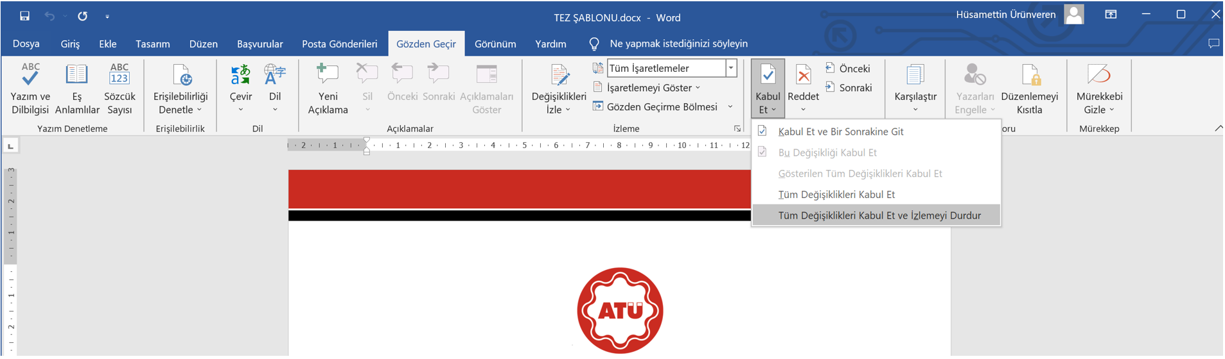

* **İKİNCİ DANIŞMAN YOKSA;**
  + **Gözden Geçir** sekmesine girilerek **Reddet** üzerinden **“Tüm Değişiklikleri Reddet ve İzlemeyi Durdur”** seçilir.

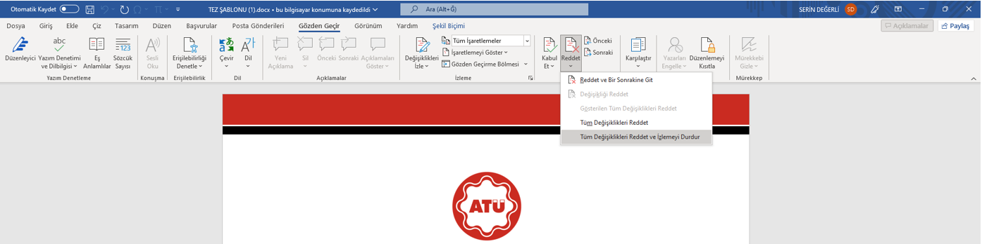

### İç sayfa düzeni

Her sayfanın üst kenarından 3 cm ve diğer kenarlardan 2,5 cm boşluk bırakılır. Bu boşluk çerçevesi dışına kesinlikle çıkılmaması gerekir. Normal sayfa düzenine sığmayan tablolar veya şekiller (grafik, çizim, resim, fotoğraf, harita, vb.) öncelikle saat yönü tersinde 90 derece döndürülerek üst kısmının sayfanın sol boşluğuna paralel olması sağlanmalıdır. Bu durumda sayfa sadece bu materyal için kullanılmalı, ilgili başlık da aynı şekilde döndürülmelidir. Ancak, sayfa düzenindeki boşluklar ve sayfa numarasının yeri değiştirilmemelidir.

Yukarıdaki şekilde sunulması mümkün olmayan tablolar, şekiller, çizimler, haritalar, vb. için boyutlarına göre aşağıdaki iki yoldan biri izlenmelidir:

* Söz konusu materyal kenar boşluğu ölçülerine uyacak şekilde katlanıp tezdeki sayfa numarasına göre numaralandırılmış bir sayfaya yapıştırılmalıdır.
* Cilde giremeyecek kadar büyük tablolar veya şekiller A4 boyutunda beyaz bir zarf içerisine yerleştirilip ek olarak verilmelidir.

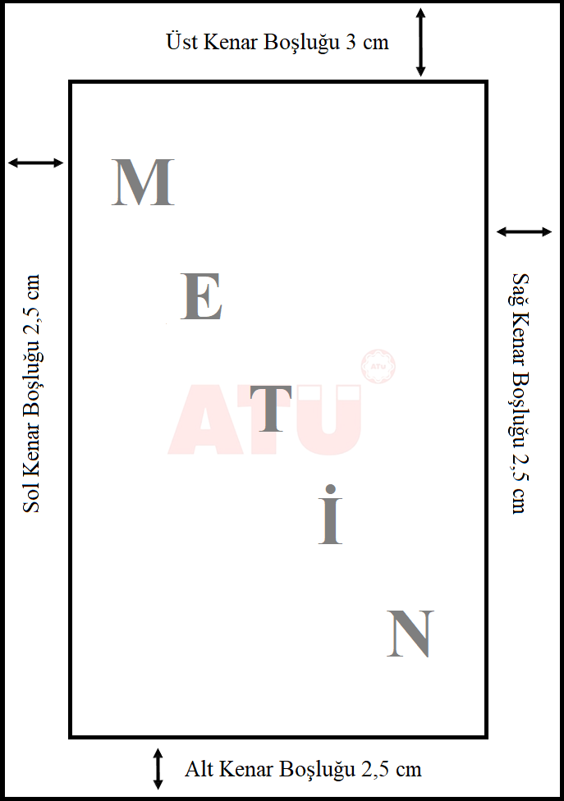

**Şekil 1.1.** Tez boyunca uyulması gereken sayfa düzeni

Tez şablonunda hazır olarak kullanılabilen bu değerler bireysel olarak da girilebilir. Bunun için Microsoft Office programında **Düzen** sekmesinde **Sayfa Yapısı** biçimlendirme seçeneklerine tıklanarak kenar boşlukları tayin edilebilir.

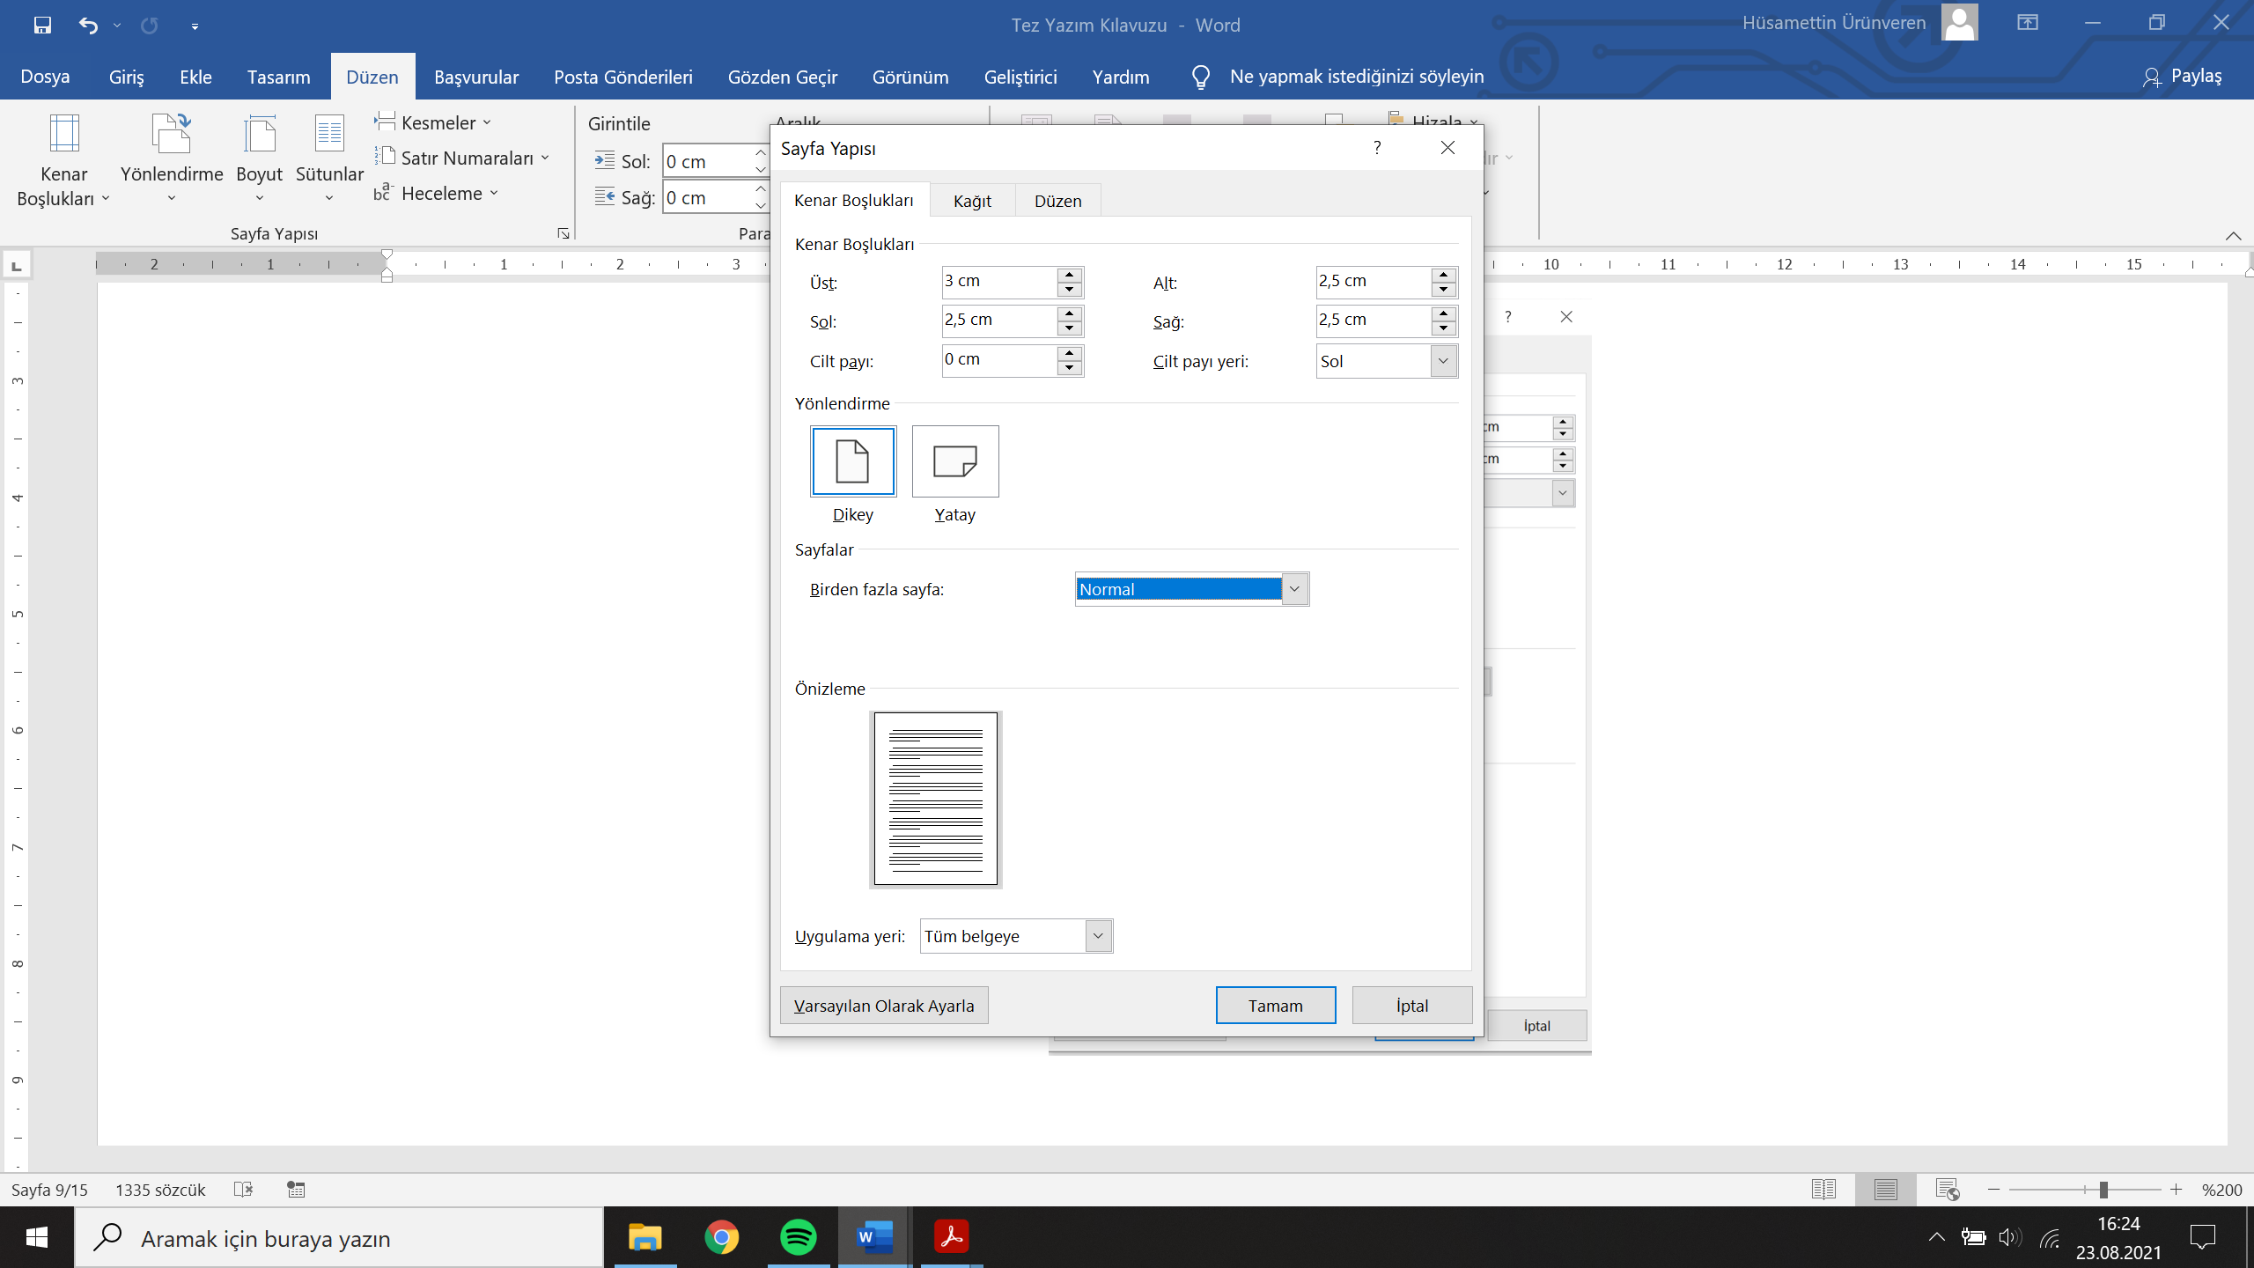

**Şekil 1.2.** Sayfa kenar boşluklarının belirlenmesi

## Sayfaların Numaralandırılması

Tezin ön sayfaları, iç kapaktan başlayarak parantez, çizgi vb. işaretler kullanılmadan küçük Romen rakamları (i, ii, iii, …) ile numaralandırılmalıdır. Sayfa numaraları, sayfanın alt ve ortasında yer alır. İç kapak ile kabul ve onay sayfasında sayfa numaraları gösterilmemelidir. Sayfalar, ana bölümlerden başlayarak Arap rakamları (1, 2, 3, …) ile numaralandırılmalıdır. Tüm sayfa numaraları sayfa altına ortalanmış olarak yerleştirilmelidir.

Sayfaların numaralandırması, Times New Roman yazı stilinde 11 punto büyüklüğünde yapılır. Numaralar kalın (bold) olmayacak şekilde düzenlenmelidir. Sayfaların numaralandırılmasında rakam dışında herhangi bir işaret kullanılmaz. **Dış kapağa, iç kapağa, eklere ve Özgeçmişe sayfa numarası verilmez.**

## Yazı Tipi ve Büyüklüğü

Tezin tamamında yazı tipi “Times New Roman” olmalıdır. İç ve dış kapak haricinde, yazı tipi boyutu tezin ön sayfalarındaki başlıklar ile ana bölüm başlıkları için 16 punto, alt başlıklar ve tezin metin kısmı için 12 punto olmalıdır. Gerekli olması durumunda tabloların yazı tipi boyutu 8 puntoya kadar küçültülebilir. Tablo altı açıklamalar ve dipnotların yazı tipi boyutu ise 10 punto olmalıdır.

Anabilim dalının gerektirdiği özel durumlar dışında, metin içerisinde kalın, italik ve altı çizili yazı stilleri kullanılmamalıdır.

## Başlıkların Yazılması

Başlıklar yazılırken aşağıdaki kurallar dikkate alınmalıdır.

* Birinci derece başlıklar Times New Roman yazı tip ile “HEPSİ BÜYÜK HARFLE” 16 punto büyüklüğünde yazılmalıdır. Birinci derece başlıkta aralık değeri olarak; 6 nk önce, 12 nk sonra aralık bırakılmalıdır. Girinti değeri 0,75 olmalıdır. Paragraf düzeni aşağıdaki gibi olmalıdır.

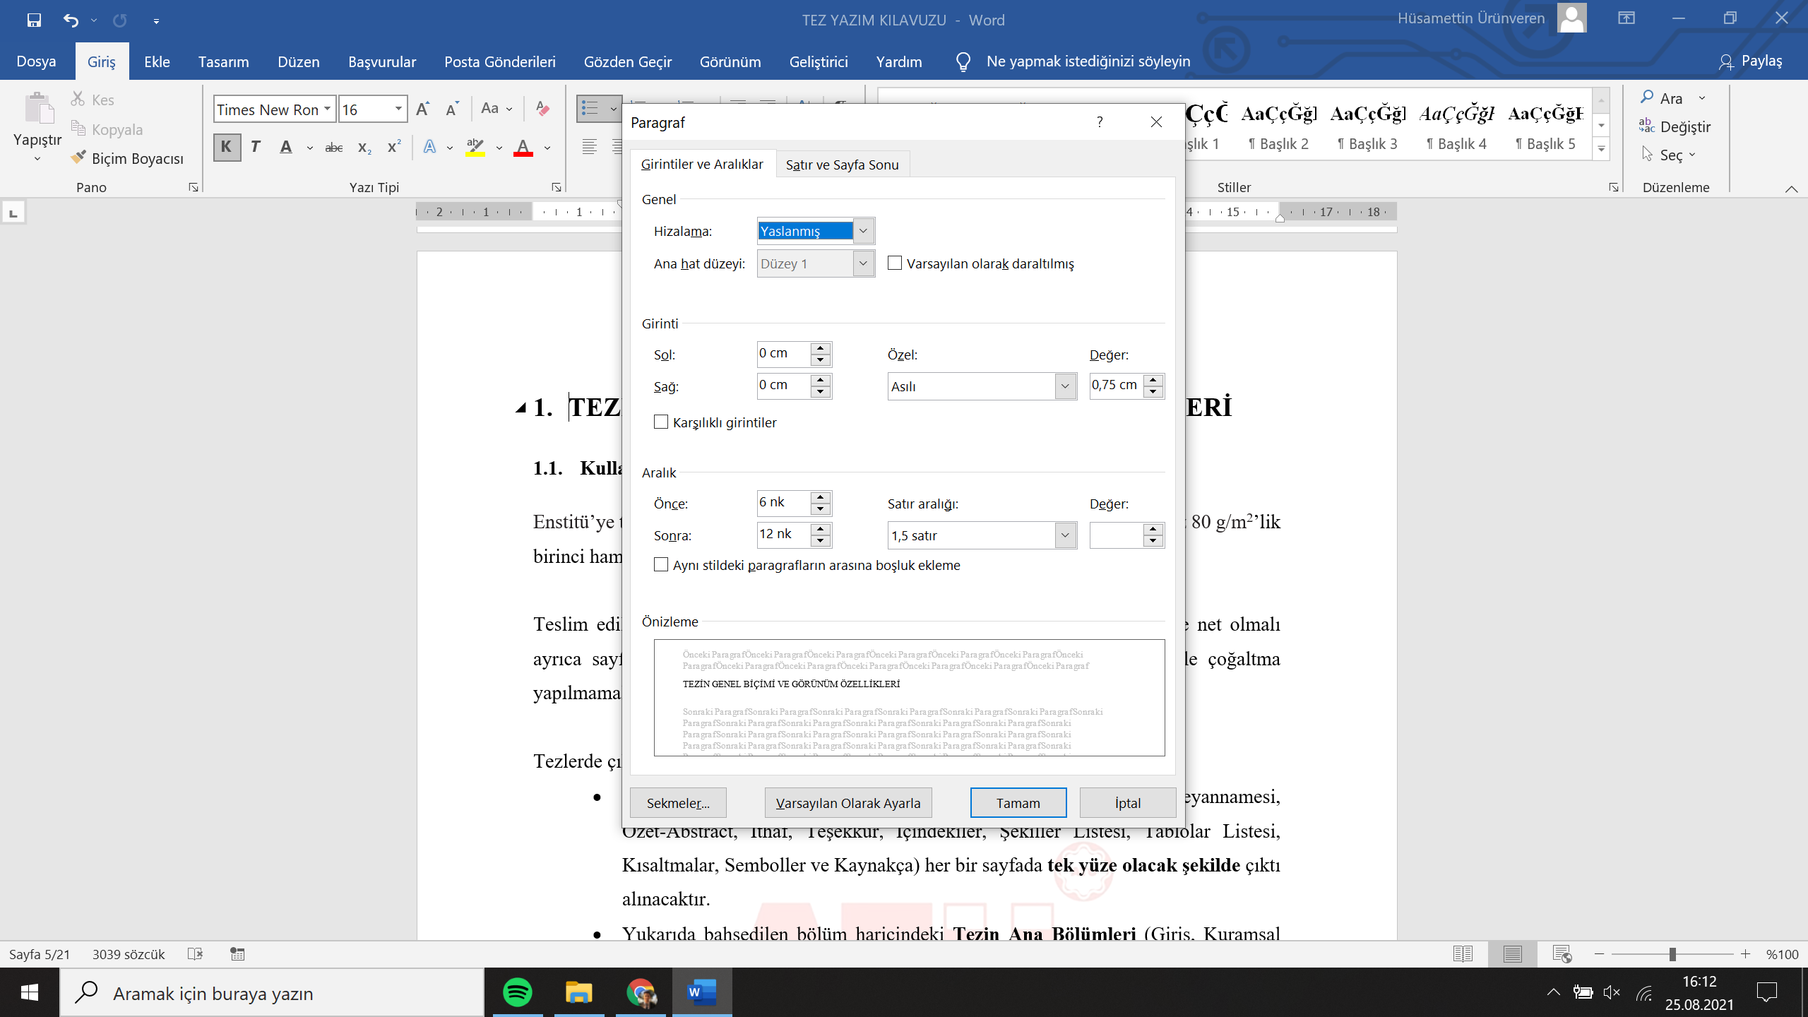

Örnek yazım;

* + **1. GİRİŞ**
  + **1. INTRODUCTION**
* İkinci derece başlıklarTimes New Roman yazı tipi ile “Her Sözcük Büyük Harfle Başlayacak” 12 punto büyüklüğünde yazılmalıdır. İkinci derece başlıkta aralık değeri olarak; 12 nk önce, 12 nk sonra aralık bırakılmalıdır. Girinti değeri 1 olmalıdır. Paragraf düzeni aşağıdaki gibi olmalıdır.

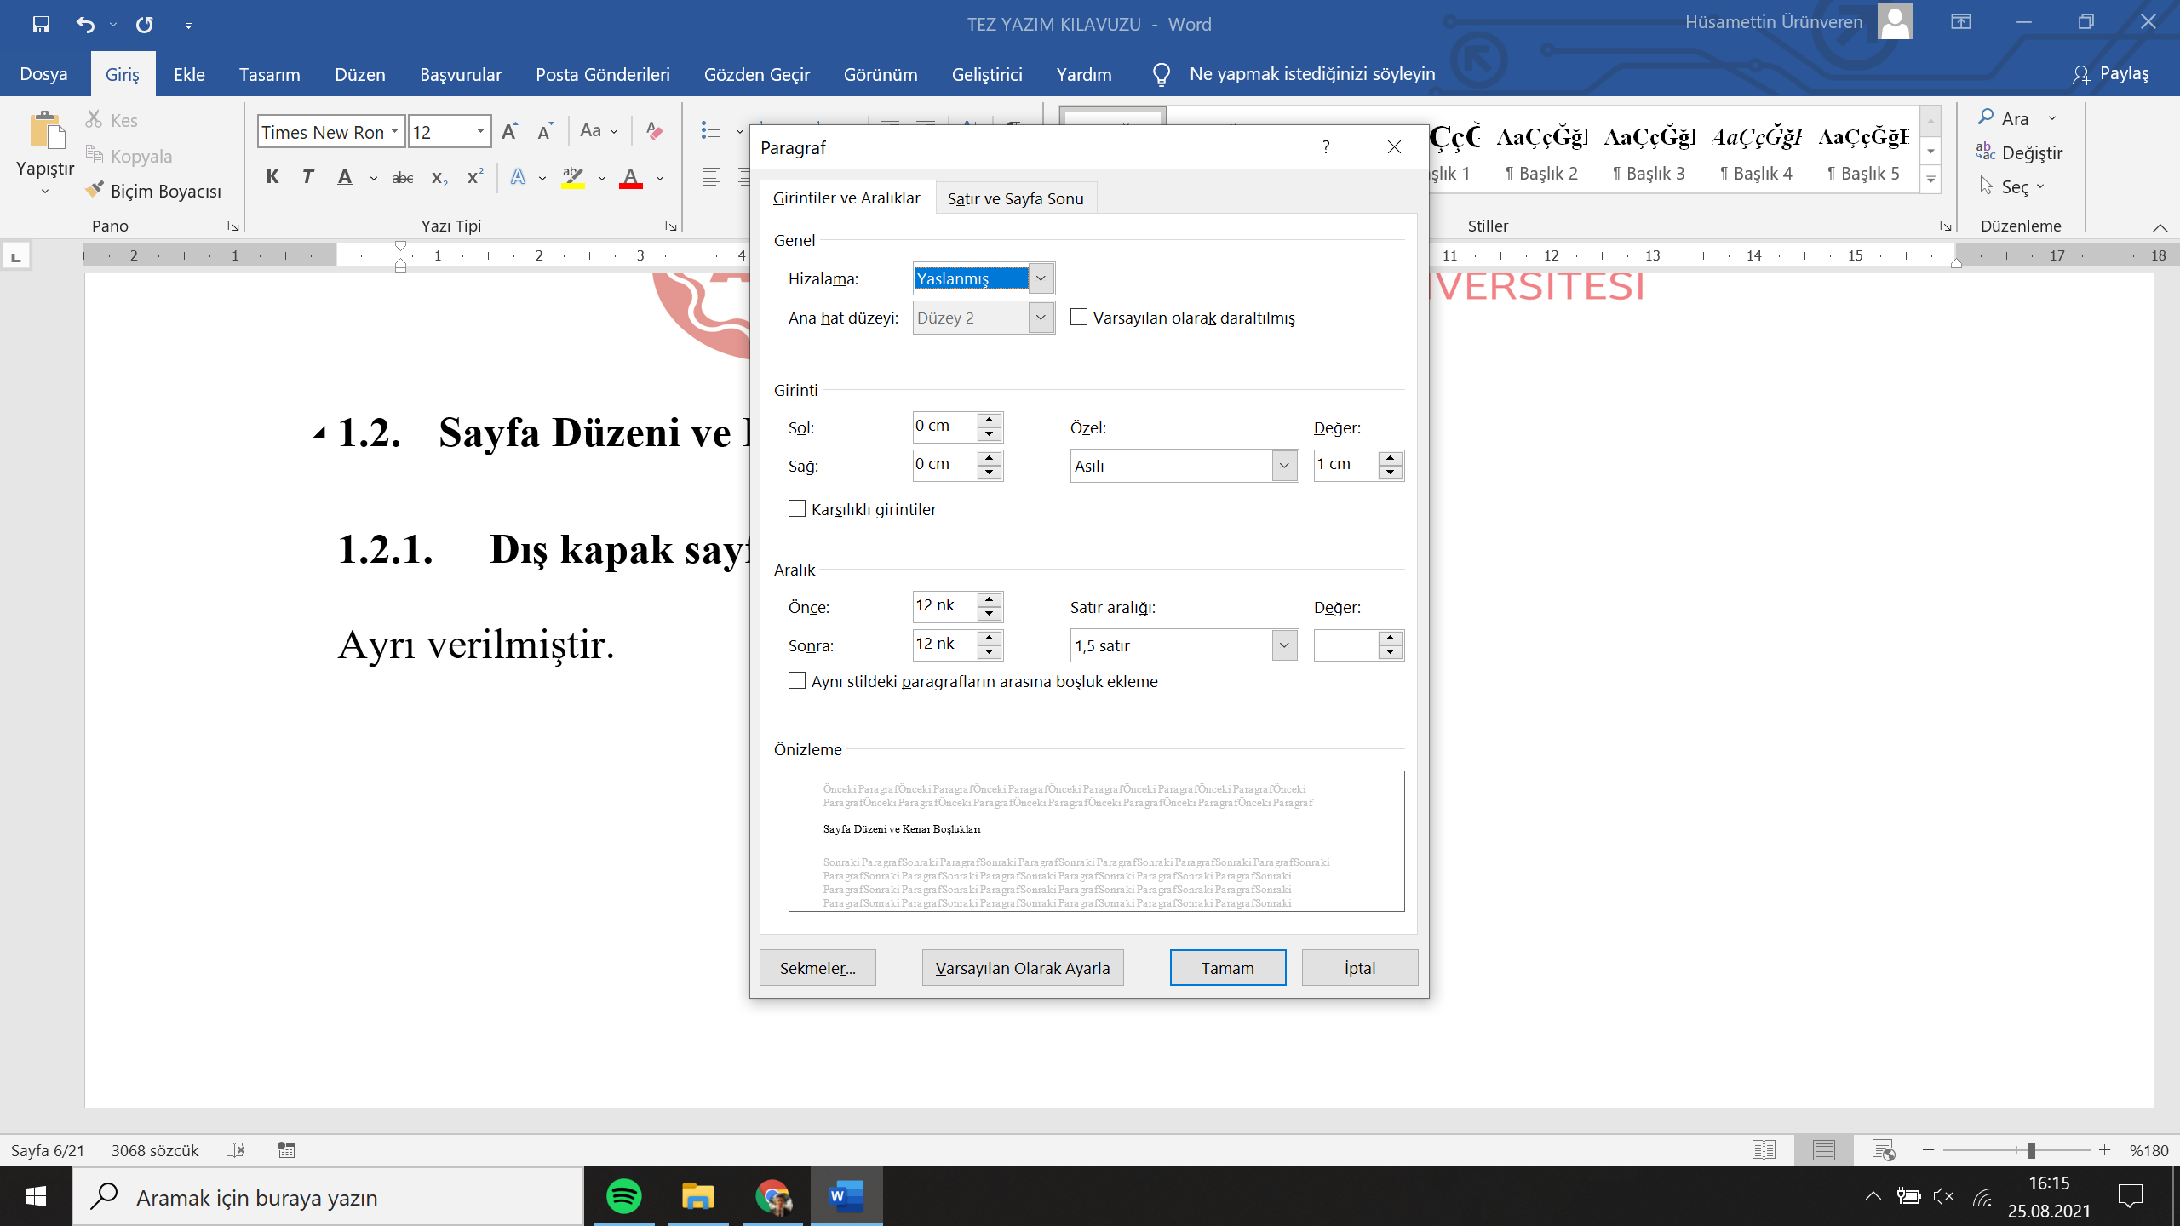

Örnek yazım;

* + **2.2. Malzeme Özellikleri**
  + **2.2. Material Properties**
* Üçüncü derece başlıklarTimes New Roman yazı tipi ile “Tümce Düzeninde” 12 punto büyüklüğünde yazılmalıdır. Üçüncü derece başlıkta aralık değeri olarak; 12 nk önce, 6 nk sonra aralık bırakılmalıdır. Girinti değeri 1,5 olmalıdır. Paragraf düzeni aşağıdaki gibi olmalıdır.

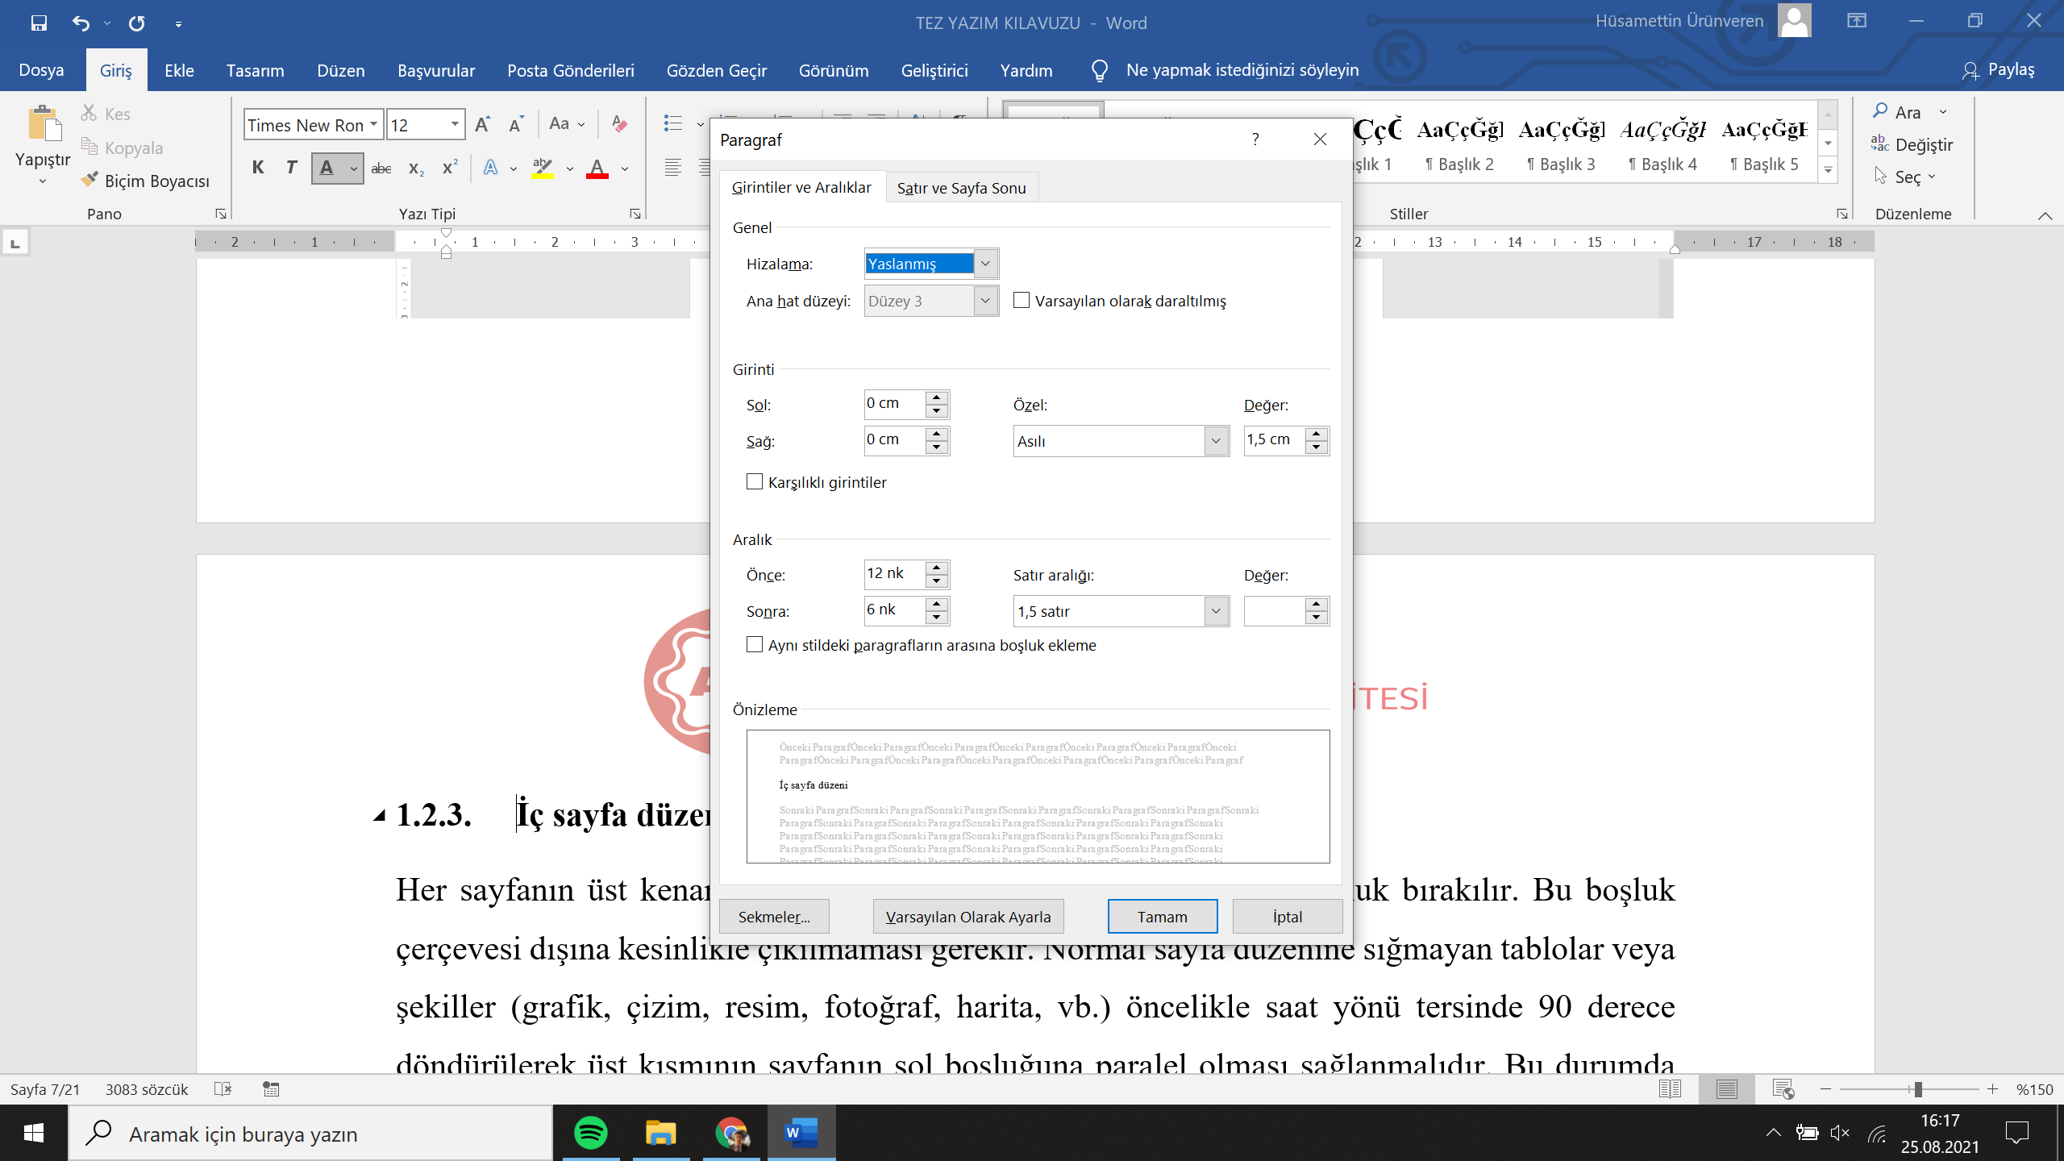

Örnek yazım;

* + **2.5.2. Sosyal medya araçlarında çeşitlilik**
  + **2.5.2. Variety in social media tools**
* Dördüncü derece (ve daha alt) başlıklarTimes New Roman yazı tipi ile “Tümce Düzeninde” 12 punto büyüklüğünde ve *İtalik* olarak yazılmalıdır. Dördüncü derece (ve daha alt) başlıkta aralık değeri olarak; 12 nk önce, 6 nk sonra aralık bırakılmalıdır. Girinti değeri 2 olmalıdır. Paragraf düzeni aşağıdaki gibi olmalıdır.

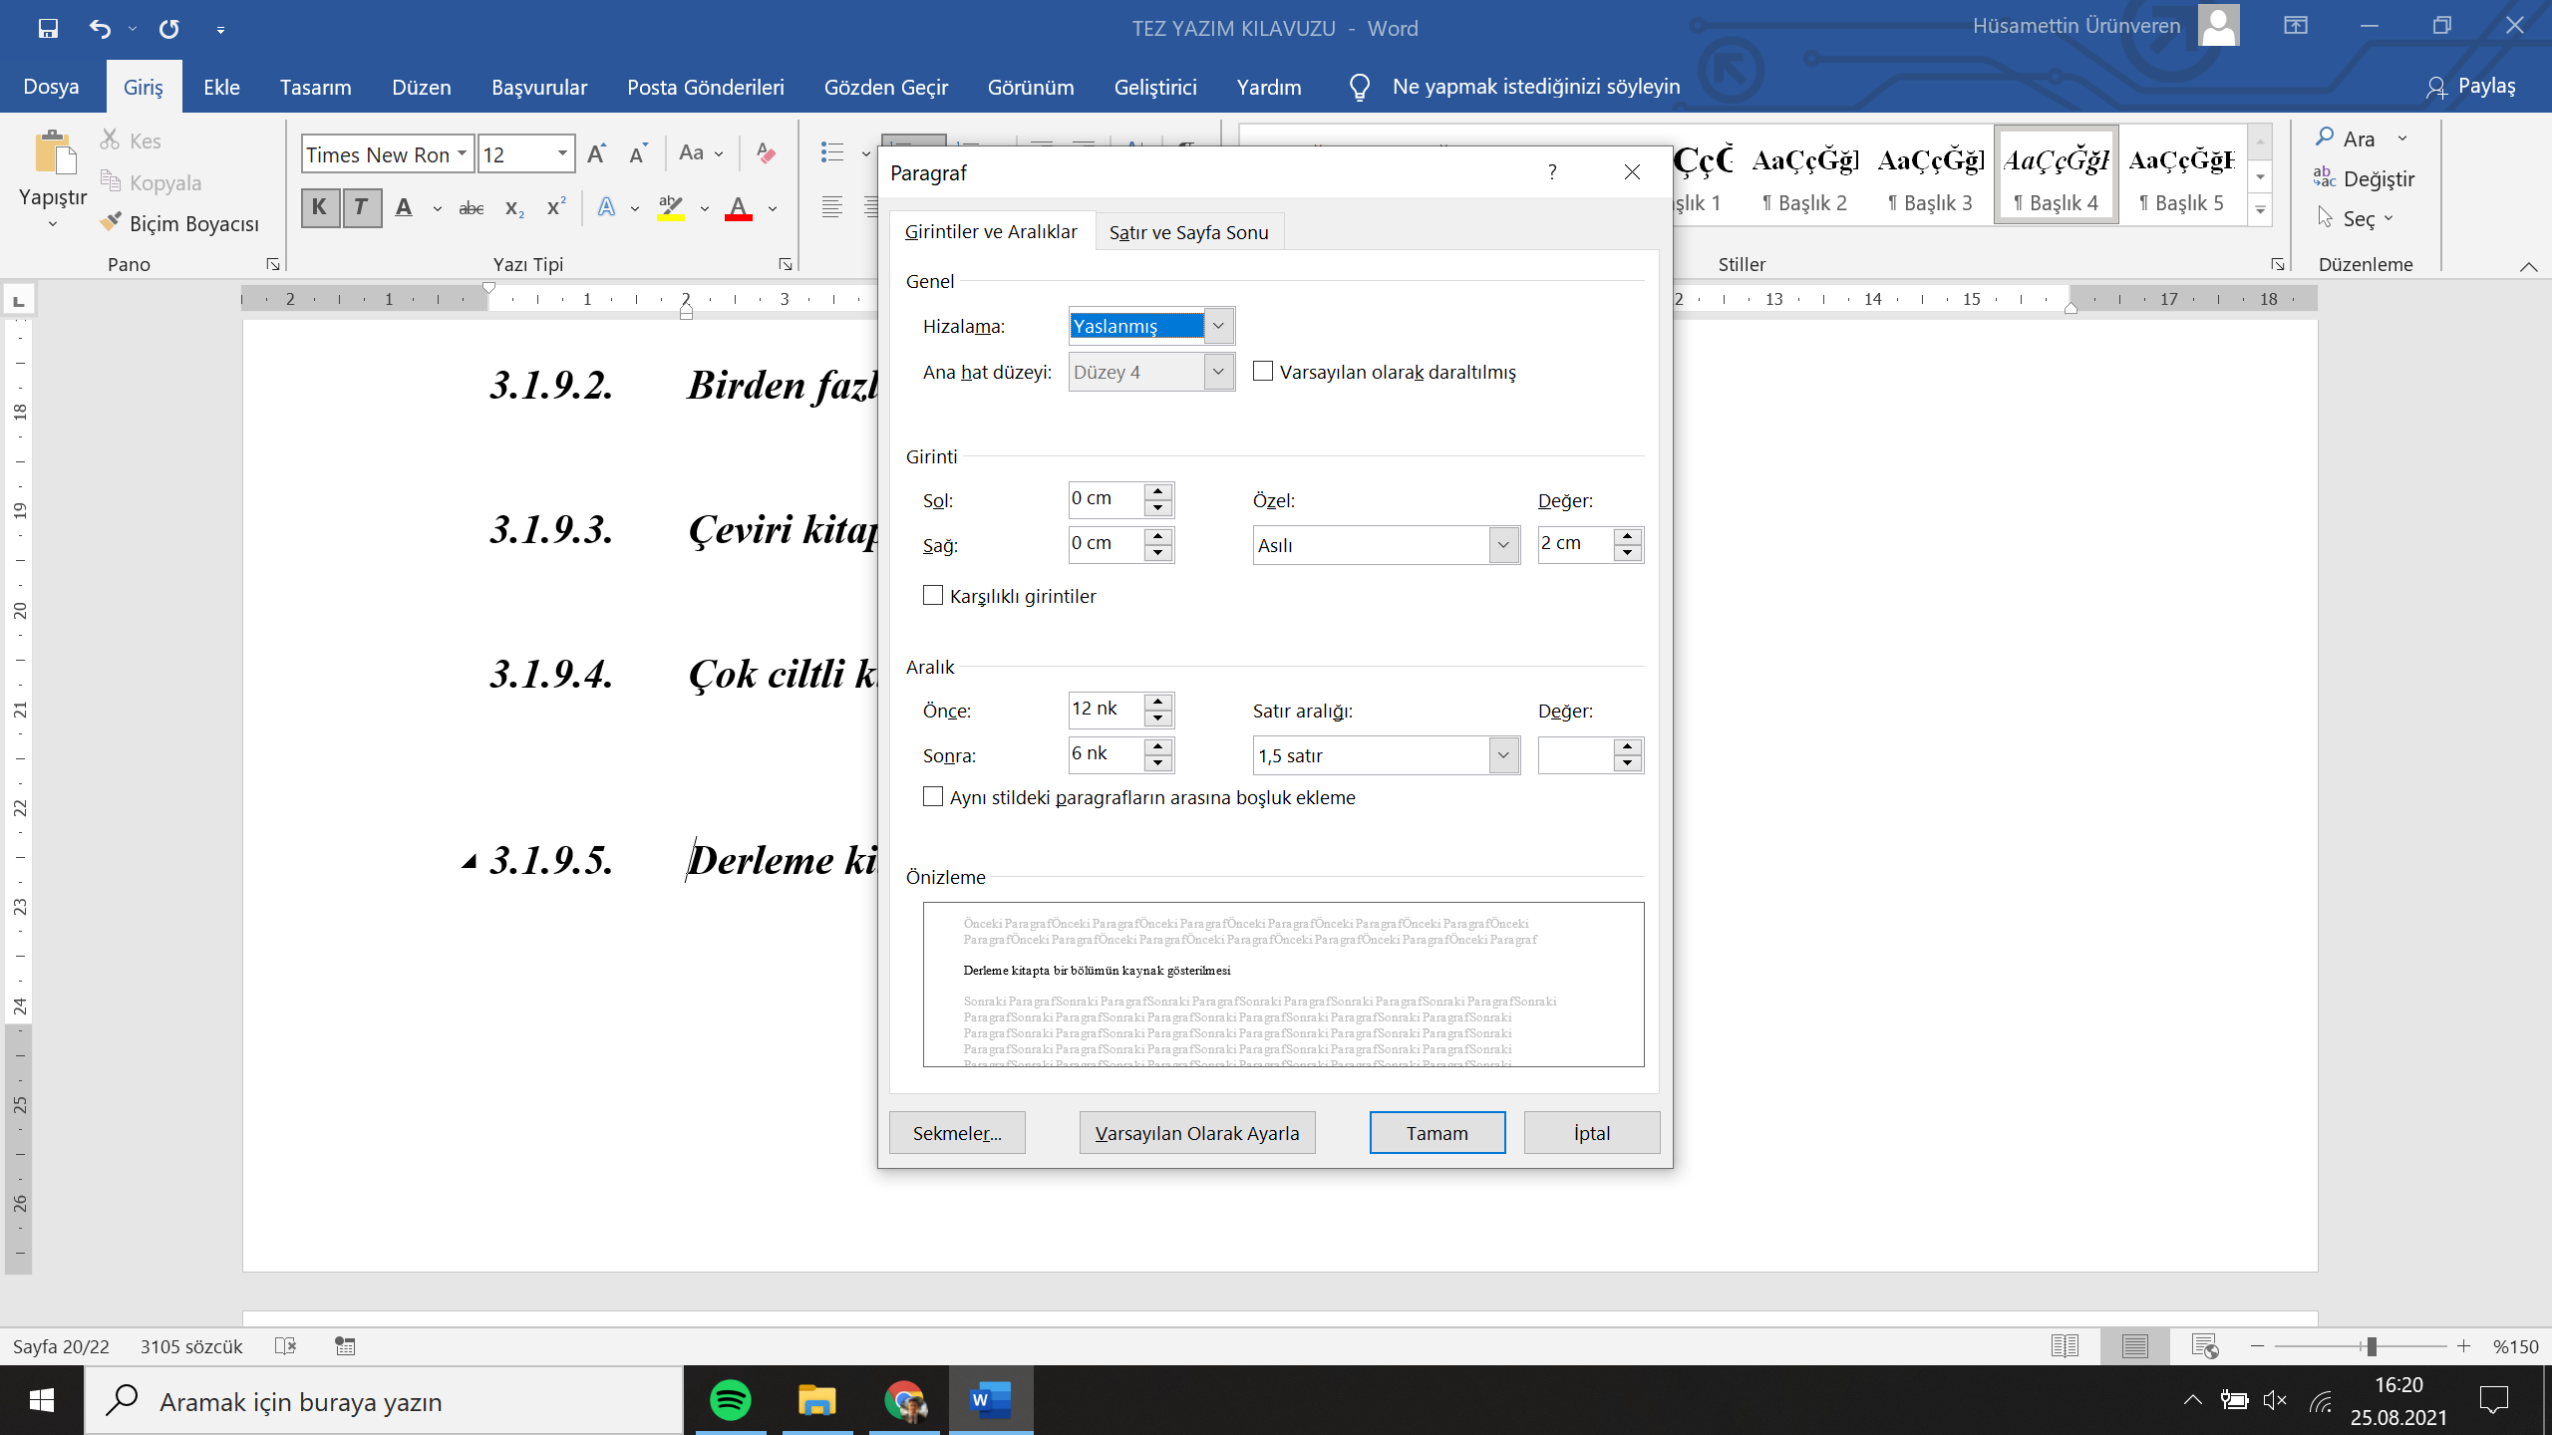

Örnek yazım;

* + ***4.4.1.1. Tampon etki hipotezi***
  + ***4.4.1.1. Buffer effect hypothesis***

## Satır Aralıkları ve Paragraf Düzeni

Tezin tamamında metin her iki yana yaslı, satır aralığı 1,5 satır, paragraf öncesi ve sonrası aralık 0 nk olarak ayarlanmalıdır. Tablo ve şekil başlıklarında ise tek satır aralığı kullanılmalıdır.

Paragraflarda ilk satır girintisi uygulanmamalı, paragraflar arası bir satır boşluk bırakılmalıdır.

Tezin ön sayfalarındaki Özet, Abstract, Teşekkür, İçindekiler, Şekiller Listesi, Tablolar Listesi ve Kısaltmalar bölümlerinin başlıkları ortalanmış olarak büyük harflerle ve kalın yazı tipiyle yazılmalı, sonrasında bir satır boşluk bırakılmalıdır.

Tezin ana bölüm başlıkları iki yana yaslı olarak büyük harflerle ve kalın yazı tipiyle, bölümlerin alt başlıkları iki yana yaslı olarak ve derecesine bağlı olarak **“1.5. Başlıkların Yazılması”** konu başlıklı içeriğe uygun olacak şekilde kalın yazı tipiyle yazılmalıdır. Tezin ana bölüm başlıklarından sonra tek satır boşluk bırakılmalı, alt başlıklardan sonra ise boşluk bırakılmamalıdır. Çok düzeyli numaralandırma yapılırken;

* 1. düzey metin girintisi konumu 0,75 cm,
* 2. düzey metin girintisi konumu 1 cm,
* 3. düzey metin girintisi konumu 1,5 cm,
* 4. düzey metin girintisi konumu 2 cm olarak ayarlanmalıdır.

Tüm bölüm başlıkları sola dayalı olacağından düzeylerin hizalandığı yer 0 cm olmalıdır. Blok alıntılarda veya sosyal bilimler öğrencileri için niteliksel veri aktarımında kullanılacak paragraf düzeni aşağıdaki örnekte gösterildiği gibi 1,25 girinti değeri ve 11 punto ile satır aralığı 0 nk olacak şekilde iki yana yaslı olarak yazılmalıdır. Paragraf başında ayrıca paragraf girintisi yapılmalıdır. Daha ayrıntılı anlatım için lütfen kaynak gösterimi bölümünde APA 6 stili kaynak gösterimine bakınız.

**Örnek yazım;**

Co-presence does not ensure intimate interaction among all group members. Consider large-scale social gatherings in which hundreds or thousands of people gather in a location to perform a ritual or celebrate an event. In these instances, participants are able to see the visible manifestation of the group, the physical gathering, yet their ability to make direct, intimate connections with those around them is limited by the sheer magnitude of the assembly (Purcell, 1997, 111-112).

## Şekiller ve Tabloların Düzenlenmesi

Tablo ve şekiller, öncesinde ve sonrasında birer satır boşluk bırakılarak sayfa ortasına yerleştirilmelidir. Tabloların başlıkları tabloların üstüne, şekillerin başlıkları ise şekillerin altına ve her iki yana yaslı olacak şekilde yazılmalıdır.

Metinde ilgili tablo/çizelge ile şekil ve görselden önce atıfta bulunulmalıdır. Tablolar/çizelgeler ile şekiller ve görseller sayfa düzeni esaslarına uymak koşuluyla metinde ilk söz edildikleri yere yakın yerleştirilmelidir.

Tez içinde kullanılmış olan görseller (fotoğraf, grafik, şema, formül, teknik çizim, sanatçıya ait eserin görselleri vb.) ile bir esere ait alıntılar; sayfa numaraları verilerek ve sayfa ortalanarak hazırlanmalıdır.

Tablo ve şekil numaraları bölüm numarasıyla birlikte verilmeli ve **kalın** puntoyla yazılmalıdır. Tablo içerisindeki yazılar Times New Roman yazı stili ile 12 punto büyüklüğünde ve tek satır aralığı ile yazılmalıdır. Paragraf öncesi ve sonrası boşluk 0nk olmalıdır. Metin büyüklüğü, tablo içerisine sığmadığı durumlarda 10 puntoya kadar düşürülebilir. Örnek şekil ve tablo isimlendirmesi Tez Şablonunda verilmiş olup ayrıca aşağıda da belirtilmiştir. Numaralar, ilgili bölüm içinde, bölüm numarası ilk numara olmak koşuluyla numaralandırılır (1.1., 1.2., 3.1., 4.1., …).

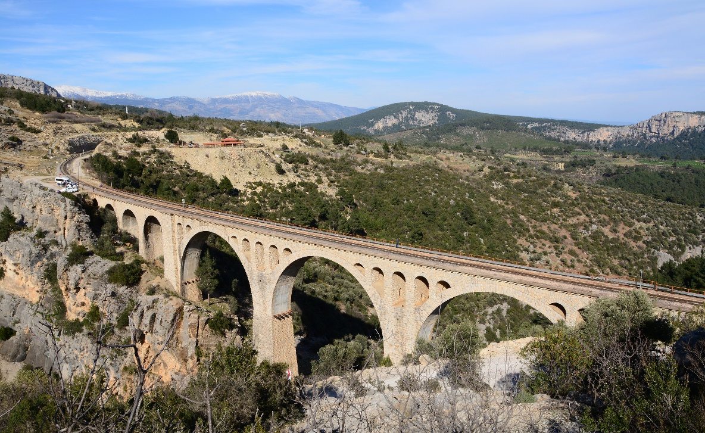

**Şekil 1.3.** Tarihi Varda Köprüsü

**Tablo 1.1.** Kamu Sektöründe Sağlık Harcamalarının Oranı-Türkiye (2000-2004)

|  |  |
| --- | --- |
| **Yıl** | **Oran (%)** |
| 2000 | 8,4 |
| 2001 | 8,9 |
| 2002 | 11,3 |
| 2003 | 12,9 |
| 2004 | 15,4 |

Tablolar hazırlanırken; her bir tablo niteleyicisinin yukarıdaki gibi alt ve üst kenarlıkları belirtilmelidir. Daha sonra tabloda genel olarak alt ve üst kenarlıklar belirtilerek sayfa ortasına yerleştirilmelidir. Tablo isimleri tablo üstünde iki yana yaslı olacak şekilde yazılmalıdır.

Tek sayfaya sığmayan tablolar bölünerek verilebilir. Bu durumda bölünen her sayfadaki tabloya aynı isimde tablo ismi verilmeli ayrıca bu ismin yanına da **“(devamı)”** ibaresi eklenmelidir. Örneğin;

**Tablo 1.2.** General information about the ground motions utilized in fragility analysis

|  |  |  |  |  |  |  |
| --- | --- | --- | --- | --- | --- | --- |
| **EQ No.** | **Name** | **Location** | **Date** | **Soil Type** | **Magnitude** | **PGa** |
| 1 | Coalinga | USA | 1983 | Granite | 6,5 | 0,136 |
| 2 | Marmara | Turkey | 1999 | Rock | 7,4 | 0,167 |
| 3 | Coalinga | USA | 1983 | Granite | 6,5 | 0,172 |
| 4 | Campano-Lucano | Italy | 1980 | Rock | 6,5 | 0,181 |
| 5 | Imperial Valley | USA | 1979 | Granite | 6,5 | 0,186 |
| 6 | Bucharest | Romania | 1977 | Rock | 6,4 | 0,194 |
| 7 | Campano-Lucano | Italy | 1980 | Rock | 6,5 | 0,216 |
| 8 | Marmara | Turkey | 1999 | Rock | 7,4 | 0,227 |
| 9 | Northridge | USA | 1994 | Rock | 6,7 | 0,233 |
| 10 | Friuli | Italy | 1976 | Rock | 6,3 | 0,316 |
| 11 | Campano-Lucano | Italy | 1980 | Rock | 6,5 | 0,323 |
| 12 | Tabas | Iran | 1978 | Rock | 6,4 | 0,338 |
| 13 | Friuli | Italy | 1976 | Rock | 6,3 | 0,357 |
| 14 | Tabas | Iran | 1978 | Rock | 6,4 | 0,385 |

**Tablo 1.2.** General information about the ground motions utilized in fragility analysis **(devamı)**

|  |  |  |  |  |  |  |
| --- | --- | --- | --- | --- | --- | --- |
| 15 | Marmara | Turkey | 1999 | Rock | 7,4 | 0,407 |
| 16 | Loma Prieta | USA | 1989 | Rock | 7 | 0,435 |
| 17 | Loma Prieta | USA | 1989 | Rock | 7 | 0,442 |
| 18 | North P. Springs | USA | 1986 | USGS (A) | 6,2 | 0,492 |
| 19 | North P. Springs | USA | 1986 | USGS (A) | 6,2 | 0,612 |
| 20 | Morgan Hill | USA | 1984 | Rock | 6,1 | 0,711 |

## Dipnot

Yazar, açıklama gereken durumlarda dipnot kullanabilir. Tezin herhangi bir sayfasında, metin içinde verilmesi durumunda genel akışı ve sürekliliği bozacak nitelikteki, birkaç satırı geçmeyen kısa bir açıklama, yorum, uyarı vb. şekildeki bazı ek bilgi ve ayrıntılar aynı sayfanın altında "dipnot" olarak verilebilir. Dipnot, sayfanın altında metin hizası sınırları içinde, metinden dipnot çizgileriyle ayrılan yazı alanında yer alır.

Dipnot numarası verirken yazarın isteğine bağlı olarak 1, 2, 3, 4, … gibi rakamlar veya yıldız (*) işareti kullanılabilir. Dipnot Arap rakamlarıyla (1, 2, 3…) numaralandırılır. Dipnot ile numara arasında boşluk bırakılmaz ve herhangi bir noktalama/belirtme işareti kullanılmaz. Tezin tamamında dipnot numaraları birbirini izler. 12 satırı aşan dipnotlar ek olarak verilir.[1],[2] Örnek dipnot kullanımı bir önceki cümlede verilmiş ve sayfa sonunda gösterilmiştir.

Dipnotlar; Times New Roman yazı karakterinde, 10 punto büyüklüğünde, iki yana yaslanarak ve tek satır aralığında yazılmalıdır. Birden fazla dipnot varsa aralarında tek satır aralığı bırakılmalıdır. Daha fazla ayrıntı için APA 6 kılavuzuna bakılmalı ve dipnot kurallarında APA kaynak gösterme rehberine bağlı kalınmalıdır.

Microsoft Office Word Programı üzerinden dipnot vermek istenilirse aşağıdaki adımlar izlenmelidir.

* Metin içerisinde ayrıntı verilecek bölüm üzerine tıklanır 🡪 Başvurular sekmesine tıklanır 🡪 Dipnot Ekle seçeneği ile dipnot otomatik olarak verilir. Daha sonra dipnot açıklaması belirtilen kurallar çerçevesinde yazılarak hazırlanmış olur.

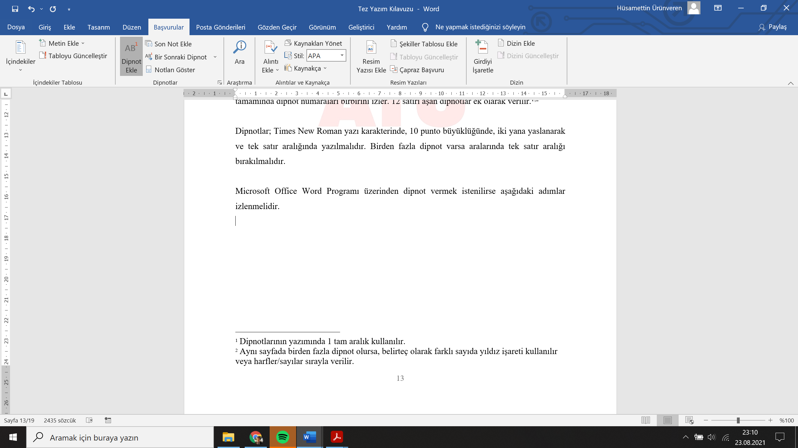

* 1. **Ekler**

Ekler alfabe harfleri kullanılarak verilir. (Örnek: Ek A, Ek B, Ek C). Eklerin alt bölümleri için Ek A1, Ek A2, Ek B1, Ek B2 gibi bölümlemeler yapılabilir.

Ekler bölümünün ilk kısmına EKLER başlığı ile bir kapak sayfası hazırlanarak içeriğindeki eklerin numaraları ve adlarıyla listelenir.

Her ek bölümü, o ekin numarası ve adıyla başlar. Ek A Ekin adı…………. gibi.

Ekler bölümünde verilen çizelge ve şekiller, bulundukları bölümün adı altında numaralandırılır. (Örnek: Çizelge A.1, Çizelge A.2, Şekil A.1, Şekil A.2)

Ekler bölümünde verilen denklemler bulundukları bölümün adı altında numaralandırılır. (Örnek: (A 1.1), (A 1.2))

A4 boyutundan büyük harita ve benzeri ekler metin içerisinde değil bu bölümde verilmelidir.

İndeks, sözlük gibi ekler varsa bu bölümde verilmelidir.

CD ekleri cildin arka iç kapağına yapıştırılacak bir cep içine yerleştirilmeli ve üzerine tez sahibinin adı, ek numarası yazılarak ekler için hazırlanacak kapak sayfasına da ek olarak eklenmelidir. (Örnek: Ek C Bilgisayar programı CD’si)

## Semboller ve Kısaltmalar

Tez içindeki semboller, kısaltmalar ve açıklamalarının bulunduğu listedir. Tezde çok kullanılan ve birden fazla sözcükten oluşan terimler için baş harfleri kullanılarak kısaltma yapılabilir. Her sembol veya kısaltma, metinde ilk geçtiği yerde tanımlanır ve ilerleyen bölümlerde sembol veya kısaltma olarak kullanılır. Kısaltmalar alfabetik sıraya göre verilmelidir. Sembol ve kısaltma adları ile açıklama cümleleri kendi aralarında aynı hizadan başlamalıdır.

Kısaltmalar/Semboller başlığı Times New Roman yazı tipi ile ortalı olarak 16 punto büyüklüğünde yazılmalıdır. Açıklama cümlelerinin bir satırı geçmemesine özen gösterilmelidir.

Tezde dizin içinde semboller ve kısaltmalar alfabetik sırayla ve sol çerçeve boşluğundan sonra alt alta verilir. Sembollerin ve kısaltmaların tanımları ve açıklamaları 1 cm boşluk bırakılarak blok halinde yazılır. Kısaltmalarda; Türk Dil Kurumunun “Yazım Kılavuzu”na ve ilgili anabilim dalında genel kabul görmüş usuller ve alışılagelmiş uygulamalar göz önünde bulundurulmalıdır.

Standart kısaltmalarda (cm, TÜBİTAK, AB, DSİ, UNESCO, vb.) nokta kullanılmamalıdır. Sembol ve Kısaltma listesi sayfası örneği Tez Şablonunda verilmiştir. Şablonda belirtilen birkaç örnek aşağıda sunulmuştur;

**KISALTMALAR**

AC : Alternating Current

DC : Direct Current

EU : European Union

NATO           : North Atlantic Treaty Organization

**SEMBOLLER**

Mx, My, Mxy **:** Moment bileşenleri

kWh              : Kilowatt saat

Hj : Hipotez j

λ,v **:** Lagrange çarpanları

## Denklem ve Formüllerin Yazılması

Denklemler, öncesinde ve sonrasında birer satır boşluk bırakılarak ve sola dayalı olarak yazılmalı, denklem numarası sağa dayalı olarak parantez içerisinde verilmelidir.

Denklemlere, ilgili bölüm içinde bölüm numarası ilk numara olmak koşuluyla 1’den başlayarak sıra ile numara verilir. Bu numaralar normal olarak (**koyu ‘bold’ değil**) ve örnek olarak birinci bölümde (1.1), (1.2), ikinci bölümde (2.1), (2.2) şeklinde denklemin bulunduğu satırın en sağına yazılır. Birbirine benzer bağıntı ya da eşitliklerin numaraları (2.1a), (2.1b) vb. Şekilde (küçük harfler kullanılarak) ayrımlaştırılabilir.

Eşitliklerde kullanılan sembol ve işaretler özenle yazılmalı, sunulan bağıntılardaki işlem sırası herhangi bir yanılgıya neden olmayacak şekilde anlaşılabilmelidir. Tek bir satıra sığmayan bağıntılar, aynı sayfada kalmak üzere aralarında bir satır boşluk bırakılan birden fazla satıra yazılabilir; ancak, bağıntının yarım kaldığı satır sonu ile devam edildiği satırın başlangıcı, bağıntıdaki işlem sırasında yanılgıya yol açmayacak şekilde düzenlenmelidir.

Denklemden sonra parametreler tek tek açıklanır. Metin içerisinde matematiksel hesaplar kesinlikle yapılmamalıdır. Bunun yerine sadece formüller verilip hesaplamalar sonucunda elde edilen sonuçlar ilgili bölümlerde çizelge veya şekil halinde verilmelidir.

|  |  |
| --- | --- |
| $$cosα+\cos{β}+c=2\cos{\frac{1}{2}\left(α+ β\right) cos\frac{1}{2} (α- β)}$$ | (1.1) |
| $$x=\frac{-b+\sqrt{b^{2}-4ac}}{2a}$$ | (1.4a) |
| $$x=\frac{-b-\sqrt{b^{2}-4ac}}{2a}$$ | (1.4b) |

## Sayıların Numaralandırılması

Sayıların kullanımıyla ilgili APA stilindeki genel kural, 10 ve üstündeki sayıları rakamlarla, altındaki sayılarıysa sözcüklerle ifade etmektir.

### Rakamlarla ifade edilen sayılar

Şu durumlarda rakam kullanınız:

1. 10 ve üstündeki tüm sayılar için rakam kullanınız.
2. 10'un altındaki sayılar, 10 ve üstündeki sayılarla karşılaştırılmak üzere bir araya getirilmişlerse (ve aynı paragrafta kullanılıyorlarsa), bu sayıları da rakamla gösteriniz (21 analizden 3'ü gibi).
3. Verilen sayıyı hemen arkasından bir ölçü birimi takip ediyorsa (5 mg'lık bir doz, 10,54 cm'lik bir uzunluk gibi) bu sayıyı rakamla gösteriniz.
4. İstatistiksel veya matematiksel fonksiyonları, kesirli veya ondalık sayıları, yüzdeleri, oran ve orantıları, yüzdelikleri ve dörtte birlik oranları (5'le çarpıldığında, 3 katı kadar fazla gibi) rakamla gösteriniz.
5. Zamanı, tarihleri, yaşları, örneklemi, alt örneklemi veya nüfus sayı­sını, bir deneydeki deneklerin ya da katılımcıların sayılarını, bir ölçekteki skor ve puanları, para toplamlarını ve sayısal ifadeleri temsil eden sayıları rakamla gösteriniz (yaklaşık 3 sene içinde, 2 hafta önce gibi).
6. Sayılarla gösterilmiş bir sıralamayı, kitapların ve tabloların kısımlarını ve dört veya daha fazla sayıdan oluşan bir listedeki her sayıyı rakamla gösteriniz (Derece 8, Tablo 3 gibi).

### Sözcüklerle ifade edilen sayılar

Şu durumlarda sayıları sözcüklerle ifade ediniz:

1. Tam ölçümleri temsil etmeyen ve 10'dan küçük diğer bir sayıyla karşılaştırması yapılan 10'dan küçük sayıları sözcükle ifade ediniz (görevi üç kez tekrarlamışlardır, bunu yapan bir kişi vardıysa o da oydu gibi)
2. Sıfır ve bir sayıları sözcük olarak yazıldıklarında daha kolay anlaşılacaklarsa veya bu sayılar aynı bağlam içinde 10 veya daha büyük sayılarla birlikte kullanılmayacaklarsa bu sayıları sözcüklerle ifade ediniz (sıfır-taban bütçeleme, bir satırlık bir cümle).
3. Bir cümlenin, başlığın ya da alt başlığın başında sayı kullanılmışsa, bu sayı kaç olursa olsun sözcükle gösteriniz (On kişi bu anketin sorularını cevaplamıştır, Forty-eight percent of the sample showed an increase; 2% showed no change gibi).
4. Sık kullanılan kesirli ifadeleri sözcüklerle ifade ediniz (sınıfın beşte biri, üçte ikilik bir çoğunluk gibi).
5. İçinde sayı içeren, ancak sözcükle yazılmış halleri genel kabul görmüş ifadelerdeki sayıları sözcükle ifade ediniz. Dört Temmuz gibi.

**Şu durumlarda sayıları hem rakam ve hem de sözcük kullanarak ifade ediniz:**

1. Yuvarlanmış sayıları hem rakam hem de sözcük kullanarak ifade ediniz (neredeyse 3 milyon kişi, 2,5 milyar dolarlık bir bütçe gibi)
2. Bir sözcüğü niteleyen birden fazla sayı üst üste geldiğinde sayıları hem rakam, hem de sözcük kullanarak ifade ediniz (2 iki-yönlü etkileşim, on adet 7 puanlık ölçek gibi)

# TEZİN BÖLÜMLERİ VE İÇERİK ÖZELLİKLERİ

## Ön Kısım

Tezin giriş bölümüne kadar olan kısmı kapsar.

### Tez bölümlerinin sunuş sırası

* Dış kapak
* İç Kapak
* Jüri Onay Sayfası
* Bilimsel Etiğe uygunluk Beyannamesi
* Özet
* Abstract
* İthaf
* Teşekkür
* İçindekiler
* Şekil Listesi
* Tablo Listesi
* Kısaltmalar
* Semboller
* Giriş
* Kuramsal Temeller ve Kaynak Araştırması
* Materyal ve Metot / Araştırma Yöntemleri
* Bulgular ve Tartışma
* Sonuçlar
* Öneriler
* Kaynakça
* Ekler
* Özgeçmiş

### Dış ve iç kapak sayfası

Dış ve iç kapağa eklenen Adana Alparslan Türkeş Bilim ve Teknoloji Üniversitesi ambleminin 3,02 cm – 3 cm boyutlarında olması gerekmektedir.

Şablonda belirtilen dış kapak ve iç kapak sayfasında üniversite adı; sol ve sağ girintilerinin yanı sıra girinti değeri de 0 cm olacak şekilde, ortalanmış ve 14 punto kullanılarak, **kalın** ve tek satır aralığında yazılması gerekmektedir.

Enstitüde kayıtlı olduğunuz anabilim dalının, dış kapak ve iç kapak sayfasında belirtilen **İÇERİK DENETLEYİCİSİ** özelliği ile tanımlanan **[ANABİLİM DALI SEÇİNİZ]** seçenekleri arasından seçilmesi gerekmektedir.

Listede yer almayan veya sonradan değiştirilmesi gereken isimlerin olması durumunda Microsoft Word dosyası içerisinde *Geliştirici> Denetimler> Özellikler* bölümünden gerekli değişiklikler yapılabilir.

metin içeren bir resim

Açıklama otomatik olarak oluşturuldu

Tez başlığı, kılavuzun **1.2.1. bölümünde** belirtilen kurallara uygun olarak 3 satırı geçmeyecek şekilde ortalanmış, 14 punto ve **kalın** olarak yazılması gerekmektedir. 3 satırı geçmesi halinde yazı tipi boyutu 10-12 puntoya kadar düşürülerek maksimum 3 satır olacak hale getirilmelidir.

İsim ve Soyisim belirtilen satırın bir altında bulunan **İÇERİK DENETLEYİCİSİ** özelliği ile tanımlanan **[TEZ TÜRÜNÜ SEÇİNİZ]** seçenekleri arasından tez türünün seçilmesi gerekmektedir. İsim ve soyisim 14 punto ve **kalın yazı tipi** kullanılarak yazılmalıdır.

metin içeren bir resim

Açıklama otomatik olarak oluşturuldu

İç kapak sayfasında birinci danışman ve eğer varsa ikinci danışmanların belirtilmesi gerekmektedir. İkinci tez danışmanının olmaması halinde kılavuzda yer alan **1.2.2. bölümünde** bahsedildiği üzere **Gözden Geçir** sekmesine girilerek **Reddet** üzerinden **“Tüm Değişiklikleri Reddet ve İzlemeyi Durdur”** seçilmelidir. Bu işlem sonrasında yukarı kayan ADANA YIL yazısı tekrar boşluk bırakılarak sayfa sonuna getirilmelidir.

Dış kapak ve iç kapak sayfasının en altında tez çalışmasının tamamlandığı yılının İÇERİK DENETLEYİCİSİ SEÇENEĞİNDEN seçilmesi gerekmektedir.

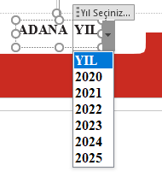

### Jüri ve enstitü onay sayfası

JÜRİ ONAY SAYFASI başlığı 16 punto, **kalın** yazı tipi, sağ ve sol kenardan 0 cm girinti, girinti değeri 0 cm, aralık olarak önce 6nk ile sonra 12nk olarak belirtilmiş ve BÜYÜK HARFLERLE yazılmış olmalıdır. Başlığın altında belirtilen parantez içerisinde, tez başlığının, tamamı BÜYÜK HARF olacak şekilde eklenmesi gerekmektedir. Sayfanın kayması durumunda, tez başlığı puntosu küçültülerek (örneğin 10 punto ile) yazılmalı ve bu bölüm tek bir sayfa haline getirilmelidir.

Paragraf içerisinde anabilim dalı seçimi ve tez türü seçimi belirtilmiş **İÇERİK DENETLEYİCİSİ** özelliği ile yapılmalıdır. Oluşturulmuş paragrafta metnin tek satır aralığı ile yazılmış olmasına dikkat edilmelidir.

tablo içeren bir resim

Açıklama otomatik olarak oluşturuldu

Tezde ikinci danışman olmaması durumunda imza sayfasında bulunan ikinci danışman ibaresinin kaldırılması ve danışman isminin ortalanması gerekmektedir. İmza alanları tablo kullanılarak oluşturulduğu için ikinci danışman bölümünün silinmesi halinde danışman bölmesini ortalamak için imza tablosunda alt iki satır seçilip sırasıyla; **TABLO DÜZENİ> BİRLEŞTİR> HÜCRELERİ BİRLEŞTİR** adımları takip edilmelidir.

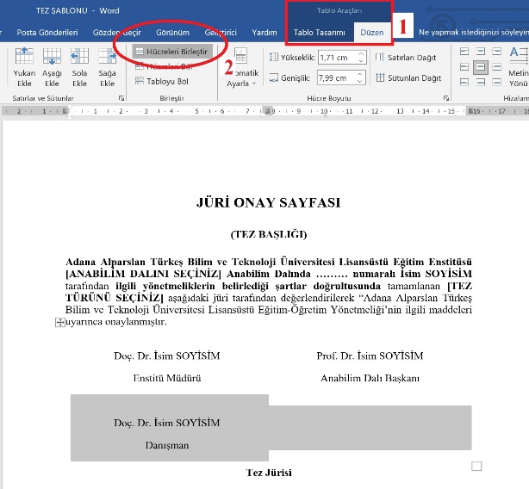

Tez Jürisi başlığı 12 punto, **kalın yazı tipi**, sağ ve soldan 0 cm girinti, girinti değeri 0 nk olacak şekilde, tek satır aralığı kullanılarak yazılmış olmalıdır.

Jüri üyelerinin isim soyisim, unvan ve çalıştıkları kurumlar oluşturulurken; SADECE SOYİSMİN TÜMÜ BÜYÜK HARFLE YAZILMALI, geri kalan bütün ifadelerin Sadece Baş Harfi Büyük Olmalıdır.

### Bilimsel etiğe uygunluk beyannamesi sayfası

BİLİMSEL ETİĞE UYGUNLUK BEYANNAMESİ numarasız başlıklar sınıfına girmektedir ve sayfa başlığı TAMAMI BÜYÜK, kalın yazı tipi ile sağ ve soldan 0 cm girinti ve 0 cm girinti değeri ile Aralık sekmesinde Önce 6 nk, Sonra 12 nk ve satır aralığı 1,5 satır olacak şekilde ortalı olarak ayarlanmış olmalıdır.

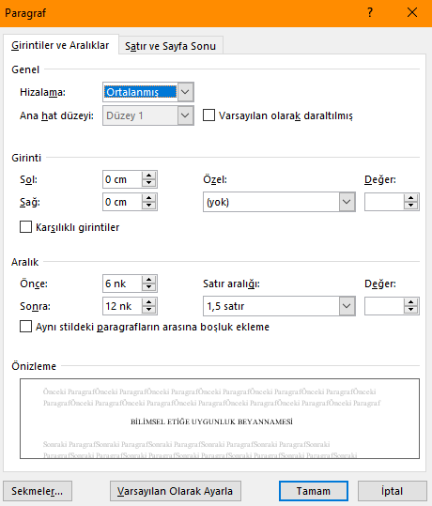

### Türkçe özet

Türkçe Özet bölümü başlığı numarasız başlıklar sınıfına girmektedir ve sayfa başlığı TAMAMI BÜYÜK, **kalın yazı tipi** ile sağ ve soldan 0 cm girinti ve 0 nk girinti değeri ile Aralık sekmesinde Önce 6 nk, Sonra 12 nk ve satır aralığı 1,5 satır olacak şekilde ortalı olarak ayarlanmış olmalıdır.

TEZ BAŞLIĞI, TAMAMI BÜYÜK, **kalın yazı tipi** ile sağ ve soldan 0 cm girinti ve 0 nk girinti değeri ile Aralık sekmesinde Önce 0 nk, Sonra 0 nk ve satır aralığı 1,5 satır olacak şekilde ayarlanmış olmalıdır.

İkinci tez danışmanının olmaması halinde **1.2.2. bölümünde** bahsedildiği üzere **Gözden Geçir** sekmesine girilerek **Reddet** üzerinden **“Tüm Değişiklikleri Reddet ve İzlemeyi Durdur”** seçilmelidir.

Özet metni yazılırken, sağ ve soldan 0 cm girinti ve 0 nk girinti değeri ile Aralık sekmesinde Önce 0 nk, Sonra 0 nk ve satır aralığı 1,5 satır olacak şekilde ayarlanmış olmalıdır.

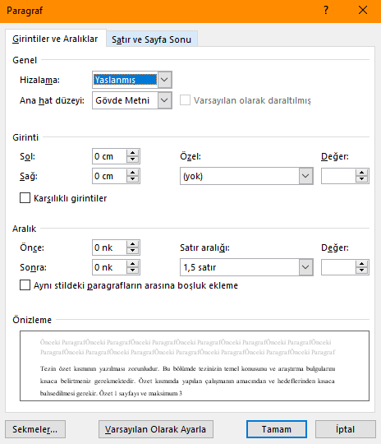

### İngilizce özet (Abstract)

Şekil ve görünüm özellikleri yukarıda verilen Türkçe özet bilgileri ile aynıdır. “Abstract” bölümü tamamen İngilizce yazılmalıdır.

### İthaf sayfası

İthaf sayfası başlığı numarasız başlıklar sınıfına girmektedir ve sayfa başlığı, 12 punto, ***kalın ve italik yazı tipi*** ile sağ ve soldan 0 cm girinti ve 0 nk girinti değeri ile Aralık sekmesinde Önce 6 nk, Sonra 12 nk ve satır aralığı 1,5 satır olacak şekilde, ortalanmış olarak ayarlanmış olmalıdır.

İthaf içeriğinin sayfaya göre ortalanmış olarak 12 punto ile *italik* olarak yazılması gerekmektedir. Metin oluşturulurken herhangi bir sembol veya emoji kullanılmasından kaçınılmalıdır.

**TEZE İTHAF ÇALIŞMASININ EKLENMEYECEĞİ DURUMLARDA İTHAF SAYFASININ SİLİNMESİ GEREKMEKTEDİR.**

### Teşekkür sayfası

Bu bölümün yazılması zorunlu değildir. Bu sayfanın başlığı ortada olacak şekilde 16 puntoyla “TEŞEKKÜR” olarak yazılmalıdır. Sayfa başlığı TAMAMI BÜYÜK, **kalın** yazı tipi ile sağ ve soldan 0 cm girinti ve 0 cm girinti değeri ile Aralık sekmesinde Önce 6 nk, Sonra 12 nk ve satır aralığı 1,5 satır olacak şekilde ayarlanmış olmalıdır. Daha sonra 2 satır boşluk bırakılıp 12 puntoyla yazar teşekkür etmek istediği kişiler veya kurumlara teşekkür edebilir.

Başlık haricinde kalan Teşekkür metni yazılırken, sağ ve soldan 0 cm girinti ve 0 nk girinti değeri ile Aralık sekmesinde Önce 0 nk, Sonra 0 nk ve satır aralığı 1,5 satır olacak şekilde ayarlanmış olmalıdır.

### İçindekiler sayfası

Bu sayfanın başlığı ortada olacak şekilde 16 puntoyla “İÇİNDEKİLER” olarak yazılmalıdır. Sayfa başlığı TAMAMI BÜYÜK, **kalın** yazı tipi ile sağ ve soldan 0 cm girinti ve 0 cm girinti değeri ile Aralık sekmesinde Önce 6 nk, Sonra 12 nk ve satır aralığı 1 satır olacak şekilde ayarlanmış olmalıdır. Daha sonra 2 satır boşluk bırakılıp tezin içindeki bölümler tablo şeklinde yazılmalıdır. Özet bölümünden giriş kısmına kadar olan bölümlerin sayfa numaralandırılması Roma rakamlarıyla yazılmalıdır. Giriş bölümünden sonra “1” sayısından başlanarak Arap stili numaralandırma ile devam edilmelidir. İçindekiler bölümü, tezde kullanılan bütün başlıkları ve alt başlıkları (varsa alt alt başlık ve alt alt alt başlıklarda) içermelidir.

### Şekil listesi sayfası

Bu sayfanın başlığı ortada olacak şekilde 16 puntoyla “ŞEKİL LİSTESİ” olarak yazılmalıdır. Sayfa başlığı TAMAMI BÜYÜK, kalın yazı tipi ile sağ ve soldan 0 cm girinti ve 0 cm girinti değeri ile Aralık sekmesinde Önce 6 nk, Sonra 12 nk ve satır aralığı 1 satır olacak şekilde ayarlanmış olmalıdır. Daha sonra 2 satır boşluk bırakılıp şekil listesi 12 punto ile yazılmalıdır. Şekil listesi yazılırken; “Şekil” kalın metin olarak, bulunan şeklin tezde hangi bölümde olduğu sayı olarak, şeklin ismi düz metin olarak yazılmalı ve en son olarak sayfa numarası yazılmalıdır.

### Tablo listesi sayfası

Bu sayfanın başlığı ortada olacak şekilde 16 puntoyla “TABLO LİSTESİ” olarak yazılmalıdır. Sayfa başlığı TAMAMI BÜYÜK, **kalın** yazı tipi ile sağ ve soldan 0 cm girinti ve 0 cm girinti değeri ile Aralık sekmesinde Önce 6 nk, Sonra 12 nk ve satır aralığı 1 satır olacak şekilde ayarlanmış olmalıdır. Daha sonra 2 satır boşluk bırakılıp tablo listesi 12 punto ile yazılmaya başlanmalıdır. Tablo listesi yazılırken; “Tablo” kalın metin olarak, bulunan şeklin tezde hangi bölümde olduğu sayı olarak, tablonun ismi düz metin olarak yazılmalı ve en son olarak sayfa numarası yazılmalıdır.

### Kısaltmalar sayfası

Bu sayfanın başlığı ortada olacak şekilde 16 puntoyla “KISALTMALAR” olarak yazılmalıdır. Sayfa başlığı TAMAMI BÜYÜK, **kalın** yazı tipi ile sağ ve soldan 0 cm girinti ve 0 cm girinti değeri ile Aralık sekmesinde Önce 6 nk, Sonra 12 nk ve satır aralığı 1,5 satır olacak şekilde ayarlanmış olmalıdır. Daha sonra 2 satır boşluk bırakılıp kısaltmalar listesi yazılmalıdır. Bu bölümde tezde kullanılan kısaltmalar ve açıklamalar listelenmelidir. Listenin sol tarafına kullanılan kısaltma, sağ tarafına ise “:” işaretinden sonra o kısaltmanın açıklaması yazılmadır. Kullanılan “:” işaretleri alt alta gelecek şekilde düzenlenmelidir. Örneğin;

Si : Silicon

Ge : Germanium

### Semboller sayfası

Bu sayfanın başlığı ortada olacak şekilde 16 puntoyla “SEMBOLLER” olarak yazılmalıdır. Sayfa başlığı TAMAMI BÜYÜK, kalın yazı tipi ile sağ ve soldan 0 cm girinti ve 0 cm girinti değeri ile Aralık sekmesinde Önce 6 nk, Sonra 12 nk ve satır aralığı 1,5 satır olacak şekilde ayarlanmış olmalıdır. Daha sonra 2 satır boşluk bırakılıp semboller listesi yazılmalıdır. Bu bölümde tezde kullanılan semboller ve açıklamaları listelenmelidir. Listenin sol tarafına kullanılan sembol “Times New Roman” formatında **kalın** metin olarak kullanılmadır. Listenin sağ tarafına ise “:” işaretinden sonra o sembolün açıklanması yazılmadır. Kullanılan “:” işaretleri alt alta gelecek şekilde düzenlenmelidir. Örneğin;

kWh : Kilowatt saat

Hj : Hipotez j

## Metin Bölümü

Metin bölümü, tez çalışmasının ana bölümü olup giriş, kuramsal temeller ve kaynak araştırması, materyal ve metot/araştırma yöntemleri, bulgular ve tartışma, sonuçlar ve öneriler kısmını kapsamaktadır.

### Giriş

Tez metninin temel tartışma noktalarının anlatıldığı, okuyucuya tez hakkında genel bilgilerin sunulduğu bölümdür.

**Giriş** başlığı 16 punto, iki yana yaslı, kalın olarak yazılmalıdır. Girintiler sağda ve solda 0 cm, girinti değeri 0,75 cm ve aralık değerleri de önce 6nk – sonra 12nk olmalıdır.

Başlık atıldıktan sonra **Giriş** metnine geçilir. Metin, iki yana yaslı olacak şekilde 12 puntoda Times New Roman yazı stili ile yazılmalıdır. Paragraflar arasında birer adet boşluk bırakılmasına, paragrafta aralık değerinin önce ve sonra 0nk olmasına, satır aralığı değerinin de 1,5 olduğuna dikkat edilmelidir.

### Kuramsal temeller ve kaynak araştırması

Tezin teorik çerçevesinin ve ilgili konuda yapılmış önceki çalışmaların anlatıldığı ve tartışıldığı bölümdür.

Kuramsal temeller ve kaynak araştırması başlığı 16 punto, iki yana yaslı, kalın olarak yazılmalıdır. Girintiler sağda ve solda 0 cm, girinti değeri 0,75 cm ve aralık değerleri de önce 6nk – sonra 12nk olmalıdır.

Başlık atıldıktan sonra kuramsal temeller ve kaynak araştırması metnine geçilir. Metin, iki yana yaslı olacak şekilde 12 puntoda Times New Roman yazı stili ile yazılmalıdır. Paragraflar arasında birer adet boşluk bırakılmasına, paragrafta aralık değerinin önce ve sonra 0nk olmasına, satır aralığı değerinin de 1,5 olduğuna dikkat edilmelidir.

### Materyal ve metot / Araştırma yöntemleri

Materyal, üzerinde çalışılan ya da çalışmada kullanılan objedir. Yöntem ise araştırmanın amacına ulaşmasında kullanılan teknik ya da tekniklerdir. Açık ve anlaşılır bir şekilde verilmelidir. Araştırma yöntemleri, tezinizde verileri nasıl elde ettiğinizi anlattığınız bölümdür. Bu bölümde başvurulan metot ve teknikleri ayrıntılı şekilde açıklanmalıdır.

Bu bölümün başlığı ilgili alana göre içerik denetleyicisinden **“[YÖNTEM TÜRÜ SEÇİNİZ]”** seçeneğinden otomatik olarak seçilmelidir. Mühendislik ve fen bilimleri öğrencileri “**MATERYAL VE METOT”** başlığını seçmelidir. Sosyal bilim öğrencilerinin ise “**ARAŞTIRMA YÖNTEMLERİ”** başlığını seçmesi gerekmektedir.

**Materyal ve Metot / Araştırma Yöntemleri** başlığı 16 punto, iki yana yaslı, kalın olarak yazılmalıdır. Girintiler sağda ve solda 0 cm, girinti değeri 0,75 cm ve aralık değerleri de önce 6nk – sonra 12nk olmalıdır.

Başlık atıldıktan sonra **Materyal ve Metot / Araştırma Yöntemleri** metnine geçilir. Metin, iki yana yaslı olacak şekilde 12 puntoda Times New Roman yazı stili ile yazılmalıdır. Paragraflar arasında birer adet boşluk bırakılmasına, paragrafta aralık değerinin önce ve sonra 0nk olmasına, satır aralığı değerinin de 1,5 olduğuna dikkat edilmelidir.

### Bulgular ve tartışma

Tez kapsamında işlenen verilerin analizi sonucu elde edilen bulgular, tüm alt problemleri içerecek şekilde gerektiğinde alt başlıklar açılıp tablo ve/veya şekil kullanılarak sistematik olarak verilmelidir.

Bulgular ve Tartışma başlığı 16 punto, iki yana yaslı, kalın olarak yazılmalıdır. Girintiler sağda ve solda 0 cm, girinti değeri 0,75 cm ve aralık değerleri de önce 6nk – sonra 12nk olmalıdır.

Başlık atıldıktan sonra bulgular ve tartışma metnine geçilir. Tez metnindeki bilgi ve bulgular tablo/çizelge, şekil veya görsel halinde verilebilir. Tez çalışmasından elde edilen bulgular olabildiğince öz ve açık olarak yazılmalıdır. Tartışma kısmı da bu bölümde olmalıdır. Tez çalışması ile elde edilen bulguların literatürdeki çalışmalar ile karşılaştırılması, araştırıcının yorumu ile birlikte bu bölümde belirtilir. Metin, iki yana yaslı olacak şekilde 12 puntoda Times New Roman yazı stili ile yazılmalıdır. Paragraflar arasında birer adet boşluk bırakılmasına, paragrafta aralık değerinin önce ve sonra 0nk olmasına satır aralığının da 1,5 olduğuna dikkat edilmelidir.

### Sonuç ve değerlendirme

Sonuç ve değerlendirme kısmı, tez çalışmasında elde edilen sonuçların değerlendirildiği ve tez içerisinde bulunması zorunlu olan bölümlerden biridir. Sonuçlar başlığı diğer birinci derecede başlıklar gibi 16 punto, iki yana yaslı, kalın olarak yazılmalıdır. Girintiler sağda ve solda 0 cm, girinti değeri 0,75 cm ve aralık değerleri de önce 6nk – sonra 12nk olmalıdır.

Başlık atıldıktan sonra sonuç metnine geçilir. Metin, iki yana yaslı olacak şekilde 12 puntoda Times New Roman yazı stili ile yazılmalıdır. Paragraflar arasında birer adet boşluk bırakılmasına, paragrafta aralık değerinin önce ve sonra 0nk olmasına satır aralığının da 1,5 olduğuna dikkat edilmelidir.

### Öneriler

Öneriler kısmı, tez çalışması sonucunda yazarın diğer çalışmalara katkıda bulunmak amacıyla sunduğu önerilerin bulunduğu ve tezde bulunması zorunlu olmayan kısımdır. Tez çalışmasında bu bölümün olması durumunda; **ÖNERİLER** başlığı Times New Roman yazı stili kullanılarak 16 punto, iki yana yaslı, **kalın** yazılması gereklidir. Girinti ve girinti değerlerinin 0 cm olmasına dikkat edilmelidir.

Başlık atıldıktan sonra öneriler metni yazılabilir. Metin, iki yana yaslı olacak şekilde 12 puntoda Times New Roman yazı stili ile yazılmalıdır. Paragraflar arasında birer adet boşluk bırakılmasına, paragrafta aralık değerinin önce ve sonra 0nk olmasına satır aralığının da 1,5 olduğuna dikkat edilmelidir.

## Son Kısım

Son kısım, tezin hazırlanmasında kullanılan kaynakların, tez içerisinde verilmek istenen ancak verilemeyen ek dosyaların ve tez yazarının özgeçmişinin bulunduğu kısımdır.

### Kaynakça

Kaynakça, numarasız başlık sınıfında olduğundan 16 punto, kalın, Times New Roman yazı stilinde yazılması ve girinti ile girinti değerlerinin 0 cm olarak ayarlanması gerekmektedir. Bu tip başlıklar YASLA özelliği ile her iki yana yaslı şekilde ayarlanmalıdır. Ana başlık niteliğinde olduğundan KAYNAKÇA başlığında önce 6nk ve sonra 12nk aralık bırakılmalı ve 1,5 satır aralığı kullanılmalıdır. Kaynaklar listelenirken metinler aralık değerleri önce ve sonra 0 nk olacak şekilde Times New Roman yazı stilinde 1 satır aralığı kullanılarak yazılmalıdır.

Kaynaklar listesi hazırlanırken ve bu kaynaklara atıf verilirken APA 6 formatı ya da IEEE formatı (numara ile atıf verme) kullanılmalıdır. **Mühendislik ve fen bilimleri öğrencileri kendi tercihlerine bağlı olarak bu iki kaynak gösterme formatından herhangi birini seçebilir. Sosyal bilim öğrencilerinin APA 6 formatını kullanmaları gerekmektedir.** Numara ile atıf vermede (IEEE Formatı), metin içinde [ ] köşeli parantez içinde numaralandırma yapılır. Tezde ilk verilen kaynak [1] numara ile başlar ve veriliş sırasına göre numaralandırılır. APA 6 formatında ise atıf verme, metin içinde kaynak bilgisi, yazar veya yazarların soyadı, eserin yayın tarihi ve gerekliyse sayfa sayısı parantez içerisinde verilerek yapılır. Metin içinde atıf verme biçimleri ve kaynakçada künyenin verilme biçimleri her iki format için de tez yazım kılavuzunun üçüncü bölümünde ayrıntılı şekilde ve örnekleriyle verilmiştir.

### Ekler

**EKLER** başlığı Times New Roman yazı stili kullanılarak 16 punto, iki yana yaslı, **kalın** yazılması gereklidir. Girinti ve girinti değerlerinin 0 cm olmasına dikkat edilmelidir.

Başlık atıldıktan sonra ekler metni yazılabilir. Ekler bölümü düz metin içeriyorsa, metin, iki yana yaslı olacak şekilde 12 puntoda Times New Roman yazı stili ile yazılmalıdır. Paragraflar arasında birer adet boşluk bırakılmasına, paragrafta aralık değerinin önce ve sonra 0nk olmasına satır aralığının da 1,5 olduğuna dikkat edilmelidir.

Ekler isimlendirilirken, Ek-A, Ek-B… şeklinde isimlendirilmeli, ek olarak kullanılan belgenin açıklaması ise Ek-A, Ek-B…’den sonra iki nokta üst üste konularak yazılmalıdır. Bu yazım koyu, tüm kelimelerin ilk harfleri büyük ve sola yaslı olmalıdır. Ekler metin içerisinde de mutlaka belirtilmeli ve “(Ek-A), (Ek-B), …” şeklinde gösterilmelidir.

### Özgeçmiş

Özgeçmiş kısmı, tez yazarının isteğine bağlı olarak tezin en son kısmına eklenebilir. Burada tez yazarına ait paylaşmayı istediği kişisel bilgiler, deneyimler, yayınlar gibi birçok bilgiye yer verilebilir.

Özgeçmiş, numarasız başlık sınıfında olduğundan 16 punto, kalın, 1,5 satır aralığı ile Times New Roman yazı stilinde yazılması gerekir. Girinti ile girinti değerlerinin 0 cm olarak ayarlanması gerekmektedir. Bu tip başlıklar YASLA özelliği ile her iki yana yaslı şekilde ayarlanmalıdır.

Özgeçmişte metin kısmının yazımında genel bir kural olmayıp tez yazarına bağlı olarak doküman veya tablo şeklinde sunulabilir.

# KAYNAKÇA OLUŞTURMA

APA’nın 6. baskısı, yazarların dikkate alacağı versiyonu olmalıdır. Bu bölüm metin içinde atıf oluşturulması, alıntı yapma ve kaynak türlerine göre kaynakça oluşturma bilgilerini içermektedir. Yazar sayısına ve türüne göre gönderme örnekleri tez yazım kılavuzunun son sayfası olan EK-1 de detaylı bir şekilde sunulmuştur.

## APA ile Kaynak Gösterimi

Oluşturulan kaynak gösterme şablonlarında, Yazar(lar), Author(s), Editör(ler), Editor(s) isimleri belirtilirken;

* “Yazarın soyadı, yazarın adının baş harfi.” sıralaması takip edilmelidir.

### Metin içinde atıf oluşturulması

Bu kısımda farklı metin içi gönderme yapma şekilleri, çalışmanın türüne ve yazar sayısına göre nasıl metin içi gönderme yapılacağı anlatılmakta, metin içi gönderme yaparken karşılaşılabilecek farklı durumlar örneklerle aktarılmaktadır. Gönderme en temel olarak iki biçimde yapılır:

* Evans ve Shaw (2008) tarafından gerçekleştirilen bir araştırmada, aile ile gerçekleştirilen birlikte okuma etkinliklerinin çocuğun okuma becerilerine olumlu etkisi olduğu vurgulanmıştır.

**YA DA**

* Bilimsel dergiler, yoğun olarak bilim insanları tarafından kullanılan önemli bir resmi iletişim aracıdır. Süreğen olma, güncel araştırma sonuçlarını hızlı yayınlama ve eriştirme bilimsel dergilerin en temel özellikleridir. Bu özellikler bilimsel dergileri diğer bilimsel iletişim araçlarından ayırmakta ve güncelliğin ön planda olduğu disiplinlerde daha çok kullanılır kılmaktadır (Küçük, Al ve Olcay, 2008, s. 309).

#### Tek yazarlı çalışmaların kaynak gösterimi

Tek yazarlı eserlere metin içi atıf yapılırken, parantez içerisinde yazarın soyadı ve çalışmanın yayınlandığı yıl belirtilmelidir. Bu atıf türü esere atıf demektir ve direkt alıntı yapılmadığını gösterir.

* (Soyad, Yıl)

Eğer alıntı direkt olarak belirli bir sayfadan aktarılıyorsa sayfa sayısı da belirtilmelidir.

* (Soyad, Yıl, ss. xxx)

**Örneğin;**

Künye yani kaynakçada gösterilme şekli;

* Kumar, R. (2019). Flood frequency analysis of the Rapti river basin using log pearson type-III and Gumbel Extreme Value-1 methods. Journal of the Geological Society of India, 94(5), 480-484.

Metin içi gösterilme şekli;

* (Kumar, 2019, s.482)

#### Çok yazarlı çalışmaların kaynak gösterimi

İkiden fazla yazara sahip çalışmaların metin içinde ilk defa bahsedilmesi durumunda tüm yazarların soyadlarına parantez içinde yer verilir. Metin içi tekrar atıf gösterilmesi gereken durumlarda ilk yazarın soyadına ve diğerleri eklenerek gönderme oluşturulmalıdır.

* (Soyad 1,Soyad 2, Soyad 3 ……, yıl)

**Örneğin;**

Künye yani kaynakçada gösterilme şekli;

* Özfidaner M., Topaloğlu F., Baydar A., Şapolyo D., (2015), Doğu Akdeniz havzası akım verilerinin hidrolojik kuraklık analizi :1712 nolu AGİ, 4. Uluslararası Katılımlı Toprak ve Su Kaynakları Kongresi, Kahramanmaraş, Türkiye, ss.1-6.

Metin içi gösterilme şekli,

* İlk gönderme için; (Özfidaner, Topaloğlu, Baydar ve Şapolyo, 2015)
* Sonraki göndermeler için; (ÖZfidaner ve diğerleri, 2015)

#### Yazarı belli olmayan çalışmaların kaynak gösterimi

Yazarı belli olmayan kaynaklara metin içinde gönderme yapılırken yazar soyadı yerine kaynağın başlığı kullanılabilir.

* (Çalışma başlığı/ bölüm başlığı/ web sitesi başlığı,yıl)

**Örneğin;**

Künye yani kaynakçada gösterilme şekli;

* T.C. Orman ve Su İşleri Bakanlığı Devlet Su İşleri Genel Müdürlüğü (2014). Erişim adresi: https://cdniys.tarimorman.gov.tr/api/File/GetFile/425/KonuIcerik/767/1115/DosyaGaleri/yer-seciminden-isletmeye-yeralti-barajlari.pdf Erişim tarihi: 20.03.2021

Metin içi gösterilme şekli;

* (Yer Seçiminden İşletmeye Yeraltı Barajları,2014)

#### Aynı soyadlı yazarların çalışmalarının kaynak gösterimi

Kaynakçada iki veya daha fazla aynı soyada sahip yazar varsa künyede ilk sırada geçen yazarların adının ilk harfi yıllar farklı olsa bile tüm göndermelerde kullanılır.

#### Aynı parantez içerisinde birden fazla çalışmanın kaynak olarak gösterilmesi

Aynı parantez içerisinde birden fazla çalışma kaynak gösterilirken ilk yazarların alfabetik sıralaması esas alınır ve atıflar arasında noktalı virgül kullanılır.

* (Soyad 1,yıl ; Soyad 2, yıl; Soyad 3, yıl)

Aynı parantez içerisinde yapılan çoklu göndermeler ilk yazarın soyadına göre alfabetik sırada olmalı ve noktalı virgül ile ayrılmalıdır.

* (Akbulut ve Doğan, 2013; Şencan, 2003; Tonta, 2010)

Aynı yazara ait farklı çalışmalar aynı parantezde verilecekse, geçmişten güncele yıl sırası takip edilir ve yazar soyadı göndermenin en başına bir kez yazılır. Baskıda olan çalışma ise yıl sırasında en sona bırakılır.

* (Doğan, 2000, 2004, basım aşamasında)

Aynı yazar ya da aynı ad sırasındaki yazar grubuna ait aynı yılda yapılmış çalışmalar a, b, c harfleri ile birbirinden ayrılır.

* (Doğan ve Şencan, 2007a, 2007b, basım aşamasında-a, basım aşamasında-b)

Göndermeler arasında bakınız anlamındaki bkz. kısaltması kullanılacaksa alfabetik sıraya dikkat edilmelidir.

* (Akbulut, 2010; bkz. Şencan ve Doğan, 2014; Doğan, 2006)

### Metin içinde alıntı yapma

**Doğrudan alıntı;**

* **Doğrudan alıntı 40 kelimeden az ise:**

Araştırmada belirlenen unsurlara ilişkin mevcut durumu ortaya koyabilmek ve belirlenmiş hipotezlerin doğruluğunu sınamak için “betimleme yöntemi” kullanılmıştır. Betimleme yöntemi ile “olayların, objelerin, varlıkların, kurumların, grupların ve çeşitli alanların ne olduğu betimlenmeye, açıklanmaya çalışılmaktadır” (Kaptan, 1989, s. 34).

* **Doğrudan alıntı 40 ve daha fazla kelimeden oluşuyorsa:**

Betimleme yöntemi, Kaptan (1995) tarafından şu biçimde tanımlanmıştır: “Olayların, objelerin, varlıkların, kurumların, grupların ve çeşitli alanların ne olduğunu betimlemeye, açıklamaya çalışan incelemelerdir. Bunlar nedir? sorusuna cevap bulmaya yöneliktir. Bununla mevcut durumlar, koşullar, özellikler aynen ortaya konmaya çalışılır. Betimleme araştırmaları, mevcut olayların daha önceki olay ve koşullarla ilişkilerini de dikkate alarak, durumlar arasındaki etkileşimi açıklamayı hedefler” (s. 59).

### Makalelerin kaynak olarak gösterilmesi

Yazar, A. A., Yazar, B. B. ve Yazar, C. C. (Yıl). Yazının başlığı. Süreli Yayının Başlığı, Cilt, s-s. doi:xx.xxxxxxxxxx

Eğer DOI numarası varsa atıfta buna yer verilmelidir.

**Örneğin;**

Turner, S. J. (2010). Website statistics 2.0: Using Google Analytics to measure library website effectiveness. Technical Services Quarterly, 27, 261-278. doi:10.1080/07317131003765910

#### Henüz baskıda olan makalelerin kaynak gösterilmesi

Henüz baskıda, basım aşamasında, olan makaleler kaynak gösterilirken takip edilmesi genel yöntem;

* Yazar(lar).(basım aşamasında). Makalenin adı. Derginin adı. Erişim adresi.

**Örneğin;**

* Bauer, J., Leydesdorff, L. ve Bornmann, L. (basım aşamasında). Highly-cited papers in Library and Information Science (LIS): Authors, institutions, and network structures. Journal of the Association for Information Science and Technology. Erişim adresi: <http://arxiv.org/ftp/arxiv/papers/1504/1504.02576.pdf>

#### Elektronik ortamda bulunan makalelerin kaynak gösterilmesi

DOI numarası bulunan makalelerde ilgili kaynak satırının sonuna mutlaka DOI numarası eklenmelidir. DOI numarası bulunmayan elektronik ortam makalelerinin URL adresinin ilgili kaynakça sonunda verilmesi gerekmektedir.

* Yazar(lar). (Yayınlanma tarihi). Makalenin adı. Derginin Adı, Cilt(Sayı), Sayfa aralığı, DOI numarası/ URL adresi

**Örneğin;**

You, J. Y., ve Cai, X. (2009). Reexamination of critical period for reservoir design and operation. Journal of Water Resources Planning and Management, 135(5), 392-396. https://doi.org/10.1061/(ASCE)0733-9496(2009)135:5(392)

Vashisht, A.K. (2016). Development of an Analytical Function for Optşmizing the Capacity of Spring Water Storage Structure. Sustainable Water Resources Management. 2,337-352. https://doi.org/10.1007/s40899-016-0073-4

Bacanlı, Ü.G. ve Baran, T. (2006). Çine Çayı Örneğinde Biriktirme Haznelerinin Tasarımında Farklı Yöntemlerin Değerlendirilmesi. Pamukkale Üniversitesi Mühendislik Fakültesi Mühendislik Bilimleri Dergisi, 12(1),27-36. Erişim adresi: https://dergipark.org.tr/en/pub/pajes/issue/20519/218482

#### Gazete makaleleri ve haberlerinin kaynak gösterilmesi

* Yazar(lar) (Tam Yayın Tarihi). Makalenin adı. Gazetenin adı. İnternet sitesi: http://www.xxxxxxxxxxxxxx

**Örneğin;**

Kongar E. (12/08/2021). Vegan Devrimi ve Hayvan Özgürlüğü. Cumhuriyet Gazetesi. Erişim adresi: https://www.cumhuriyet.com.tr/

Tamer, M. (2015, 26 Haziran). E-ticaret hamle yapmak için tüketiciyi bekliyor. Milliyet. Erişim adresi: http://www.milliyet.com.tr/

### Kitapların kaynak olarak gösterilmesi

* Yazar(lar), A. A. (Yıl). Eserin başlığı. Ülke/Şehir: Yayıncı.
  + Author(s), N.N. (Year). Title of the book. Country/City: Publisher.
* Yazar(lar), A. A. (Yıl). Eserin başlığı. Erişim adresi: http://www.xxxxxxxxxxx
  + Author(s), N.N. (Year). Title of the book. Available: http://www.xxxxxxxxxxx
* Yazar(lar), A. A. (Yıl). Eserin başlığı. doi:xxxxxxxxxxxx
  + Author(s), N.N. (Year). Title of the book. doi :xxxxxxxxxxxxx

**Örneğin;**

O'Keefe, J. H., Bell, D. S. H., & Wyne, K.L. (2009). Diabetes essentials. Sudbury, MA: Jones and Bartlett.

Berkman, R. I. (1994). Find it fast: How to uncover expert information. New York, NY:Harper Perrenial.

Ardia, D. (2008). Financial risk management with Bayesian estimation of GARCH models: Theory and applications [SpringerLink version]. doi:10.1007/978-3-540-78657-3

#### Çeviri kitaplar

* Yazar(lar). (Yıl). Kitabın adı (Baskı sayısı). (Çevirmenin adının baş harfi. Çevirmenin soyadı, Çev.) Basım Yeri: Yayınevi. (Orijinal çalışma basım tarihi)
* Author(s). (Year). Title of the book. (Translator(s), Trans.) Country/City: Publisher.(Original work published at YEAR)

**Örneğin;**

Piaget, J. (1988). Extracts from Piaget’s theory (G. Gellerier ve J. Langer, Çev.). K. Richardson ve S. Sheldon (Ed.), Cognitive development to adolescence: A reader (s. 3-18) içinde. Hillsdale, NJ: Erlbaum. (Manual of child psychology, s. 703-732, P. H. Mussen, Ed., 1970, New York, NY: Wiley kitabından yeniden basılmıştır.

Ylinen, J. (2008). Stretching therapy: For sport and manual therapies (J. Nurmenniemi, Trans.). Edinburgh, Scotland: Churchill Livingstone.

#### Yazarı belli olmayan kitaplar

* Giriş başlığı. (Yıl). Editör (Ed.), Danışma kaynağının başlığı (xx bs., Cilt. xx, s. xxx-xxx)içinde. Ülke/Şehir:Yayıncı.
* Giriş başlığı. (Yıl). Danışma kaynağının başlığı (xx bs., Cilt. xx) içinde. Erişim adresi: http://www.xxxxxxxxxx
* Book title: Subtitle. (Year). Place of Publication: Publisher

**Örneğin;**

Merriam-Webster's collegiate dictionary (11th ed.). (2005). Springfield, MA: Merriam-Webster.

Heuristic. (n.d.). In Merriam-Webster’s online dictionary (11th ed.). Retrieved from http://www.m-w.com/dictionary/heuristic

#### Editörlü Kitap

* Editör(ler) (Ed.). (Yıl). Kitabın adı (Baskı sayısı). Basım Yeri: Yayınevi.
* Editor(s)(Ed.).(Year). Title of the book. Country/City: Publisher.

**Örneğin;**

Friedman, S. L., & Wachs, T. D. (Eds.). (1999). Measuring environment across the life span: emerging methods and concepts. Washington, DC: American Psychological Association.

#### Editörlü kitapta bölüm

* Yazar(lar). (Yıl). Kitap bölümünün adı. Editör(ler), A. A. (Ed.). (Yıl). Eserin başlığı. Ülke/Şehir: Yayınevi.
* Author(s). Title of the Chapter. Editor(s),N.N.(Ed.)(Year). Title of the book. Country/City: Publisher.

**Örneğin;**

Tonta, Y. (2012). Bilgi sınıflama, bilgi düzenleme ve bilgi erişim. Ö. Külcü, T. Çakmak ve N. Özel (Yay. haz.). Prof. Dr. K. Gülbün Baydur’a armağan içinde (s. 155-172). Ankara: Hacettepe Üniversitesi, Bilgi ve Belge Yönetimi Bölümü.

#### Tüzel kişi yazarlı kitap

* Kurum Adı. (Yıl, Gün Ay). Kitabın adı. Basım yeri. Yayınevi.

**Örneğin**

T.C. Enerji ve Tabii Kaynaklar Bakanlığı Devlet Su İşleri Genel Müdürlüğü (Nisan, 1977). Uygulamalı Taşkın Hidrolojisi. Ankara.

#### Ansiklopedi veya sözlük

* Referans kitabı maddesi

[Metin içinde atıf: (Keyormarsi, O’Leary ve Pardee, 2007: 200)]

Keyormarsi, K., O’Leary, N. ve Pardee, A. B. (2007). Cell division. McGraw-Hill encyclopedia of science & technology içinde (9. bs., Cilt 3, 618-621. ss.). New York: McGraw-Hill.

* eReferans kitabı maddesi

[Metin içinde atıf: (Keyormarsi, O’Leary & Pardee, 2014: 200)]

Pegrum, M. (2009). Keyormarsi, K., & Pardee, A. B. (2014). Cell division.McGraw-Hill encyclopedia of science & technologyiçinde. Erişim adresi AccessScience.

### Yazar ve tarih belirtilmeyen internet belgesi

* Belgenin başlığı. (b.t.). Belgenin yer aldığı kaynak. İnternet adresi

**Örneğin;**

Türkiye Havza Numaraları ve Havzaları. (b.t.) DSİ 2016 Yılı Resmi Su Kaynakları İstatistikleri. Erişim adresi: https://www.dsi.gov.tr/Sayfa/Detay/1009

### Raporların kaynak gösterilmesi

* Yazar(lar).(yıl). Çalışmanın başlığı (Rapor No. xxx). Ülke/Şehir: Yayınevi.

**Örneğin;**

Aslan, D., Vefikuluay, D., Zeyneloğlu, S., Erdost, T ve Temel, F. (2008). Ankara’da iki hemşirelik yüksekokulunun birinci ve dördüncü sınıflarında okuyan öğrencilerinin flört şiddetine maruz kalma, flört ilişkilerinde şiddet uygulama durumlarının ve bu konudaki görüşlerinin saptanması araştırması (Teknik rapor). Hacettepe Üniversitesi Kadın Sorunları Uygulama ve Araştırma Merkezi web sayfasından erişildi:

[http://www.huksam.hacettepe.edu.tr/Turkce/Sayfa Dosya/flort_siddeti.pdf](http://www.huksam.hacettepe.edu.tr/Turkce/Sayfa%20Dosya/flort_siddeti.pdf)

Devlet Su İşleri Genel Müdürlüğü Strateji Geliştirme Daire Başkanlığı. (2021). 2020 Yılı Faaliyet Raporu. Ankara. Erişim adresi:

<https://cdniys.tarimorman.gov.tr/api/File/GetFile/425/KonuIcerik/759/1107/DosyaGaleri/DS%C4%B0%202020-yili-faaliyet-raporu.pdf>

### Bildirilerin kaynak gösterilmesi

#### Yayımlanmamış bildirilerin kaynak gösterilmesi

Sunucu, A. A. (Yıl, Ay). Bildiri ya da poster başlığı. Kuruluş Adının toplantısında sunulan bildiri ya da poster, Yer bilgisi.

Resmi olarak yayımlanmamış olan bildiri/poster sunumları veya sempozyuma yapılan katkılar için kaynakçada toplantının/sempozyumun ay ve yıl bilgileri verilir.

**Örneğin;**

Çepni, S., Bacanak A. ve Özsevgeç T. (2001, Haziran). Fen bilgisi öğretmen adaylarının fen branşlarına karşı tutumları ile fen branşlarındaki başarılarının ilişkisi. X. Ulusal Eğitim Bilimleri Kongresi’nde sunulan bildiri, Abant İzzet Baysal Üniversitesi, Bolu

#### Toplantı, Kongre ve sempozyum bildirilerin kaynak gösterilmesi

* Sunucu, A. A. (Yıl, Ay). Bildiri ya da poster başlığı. Kuruluş Adının toplantısında sunulan bildiri ya da poster, Yer bilgisi.

**Örneğin;**

Mittal, S. B., Zuma, J. G., Kagame, P., Nielsen, B., Onyema, O. ve Coumantaros, J. G. (2015, Ocak). Achieving Africa’s growth agenda. B. Nielsen (Moderatör), Economic growth and social inclusion içinde. Dünya Ekonomik Forumu’nun toplantısında gerçekleştirilen sempozyum, İsviçre.

Can, İ.,Hızarcıoğlu, S., Tosunoğlu, F.(2015,Ekim). Kuzey Atlantik Salınımının Türkiye’deki Yıllık Maksimum Akımlar Üzerindeki Etkisi. VIII. Ulusal Hidroloji Kongresi, Harran Üniversitesi, Şanlıurfa.

#### Çevrimiçi erişilen konferans bildiri özü/özeti

Yazar(lar). (Yıl, Ay). Özet başlığı [Öz]. xxxxxx konferansında sunulan bildiri, Kurum, Şehir. Erişim adresi: http://xxxxxxxxxxxxxxx

### Yüksek lisans ve doktora tezleri

#### 3.1.8.1. Yayımlanmamış bilimsel tez çalışmasının kaynak gösterilmesi

● Yazar(lar). (Yıl). Doktora ya da yüksek lisans tezinin başlığı (Yayımlanmamış doktora tezi/yüksek lisans tezi). Kurum adı, Yer bilgisi.

Örneğin;

İzgeç Ö., (2005). Derin Tuzlu Su Formasyonlarında Karbon Dioksit Tecridinin Deneysel ve Sayısal Olarak Araştırılması (Yayımlanmamış Yüksek Lisans Tezi). Orta Doğu Teknik Üniversitesi Fen Bilimleri Enstitüsü, Ankara.

#### Veri tabanında mevcut bilimsel tezlerin kaynak olarak gösterilmesi

Yazar(lar), (Yıl). Doktora ya da yüksek lisans tezinin başlığı (Yüksek lisans tezi/Doktora tezi). … veri tabanından erişildi (Erişim ya da Sipariş No.).

**Örneğin;**

Burgan, H.İ.,(2019). Akım Ölçümü Olmayan Kuruyan Akarsular İçin Debi Süreklilik Çizgisi Modeli. (Doktora Tezi). İstanbul Teknik Üniversitesi Fen Bilimleri Enstitüsü, İstanbul.

#### Web’te yer alan yüksek lisans ya da doktora tezi

Tonta, Y. A. (1992). An analysis of search failures in online library catalogs (Doktora tezi, Kaliforniya Üniversitesi, Berkeley). Erişim adresi:

[http://yunus.hacettepe.edu.tr/~tonta/yayinlar /phd/ickapak.htm](http://yunus.hacettepe.edu.tr/~tonta/yayinlar%20/phd/ickapak.htm)

### Sesli ve görüntülü kaynakların kaynak gösterilmesi

* Yapımcı, A. A. (Yapımcı) ve Yönetmen, B. B. (Yönetmen). (Yıl). Sinema filminin adı [Sinema filmi]. Menşei ülke: Stüdyo.
* Yazar, A. A. (Telif yılı). Şarkının başlığı [B. B. tarafından kaydedildi. Eğer şarkıcı şarkı sözü yazarından farklı ise]. Albüm adı [Kaydedilen ortam: CD, kayıt, kaset, gibi]. Yer: Etiket. (Kayıt yılı – eğer telif yılı kayıt yılından farklı ise)

**Örneğin;**

Thomas, E., Nolan,C., Obst, L. (Yapımcı) ve Nolan, C., (Yönetmen). (2014). Interstellar [Sinema Filmi]. Menşei ülke: United States. Stüdyo: Paramount Pictures, Warnes Bros. Pictures, Legendary Pictures, Syncopy, Lynda Obst Productions.

### Kişisel görüşmelerin ve söyleşilerin kaynak gösterilmesi

Özel mektuplar, günlükler, e-postalar, arşivlenmeyen tartışma listeleri mesajları gibi elektronik iletişimlere; kişisel röportajlara, telefon görüşmeleri gibi kişisel iletişim türlerine gönderme yapılır ancak başkaları tarafından elde edilebilir olmadıkları için kaynakçada yer verilmez.

* Kişi adı baş harfi. Soyadı (kişisel iletişim, gün ay yıl)

**Örneğin;**

S.Şimsek. (kişisel iletişim, 25.06.2022)

### Broşürlerin kaynak gösterilmesi

* Yazar(lar). (Yıl, Gün Ay). Materyalin adı/başlığı. [Materyalin tanımı]. Koleksiyon adı (Yer numarası, Kutu numarası, Dosya adı ya da sayısı, vb.). Depo/arşiv adı, Yer.

### Web içeriklerinin kaynak olarak gösterimi

#### Web Sayfası

[Metin içinde atıf: ((İbn Haldun Üniversitesi, 2017)]

* İbn Haldun Üniversitesi İnsan ve Toplum Bilimleri Dergisi. (2017). Yazar rehberi. Erişim adresi https://journal.ihu.edu.tr/index.php/ihu1/about/submissions

#### Web sayfası: Yazarı olmayan

[Metin içinde atıf: (“All 33 Chile Miners,” 2010)]

* All 33 Chile miners freed in flawless rescue. (2010, 13 Ekim). Erişim adresi https://www.budapestopenaccessinitiative.org/boai-10-recommendations

#### Web sayfası: Tarihi olmayan

[Metin içinde atıf: (Şentürk, t.y.)]

* Şentük, R. (t.y.). Rektörün Mesajı. Erişim adresi: https://www.ihu.edu.tr/hakkimizda/rektorun-mesaji/

#### Web sayfası: Yazar ve tarihi olmayan: Alıntıyla

[Metin içinde atıf: (“Heuristic,” t.y., par. 1) Numaralı değilse paragrafları sayın]

* Heuristic. (t.y.). Merriam-Webster’s online dictionary (11th ed.) içinde. Erişim adresi <https://www.m-w.com/dictionary/heuristic>

# IEEE ile Kaynak Gösterimi (Fen Bilimleri ve Mühendislik Öğrencileri için ikinci seçenek)

### 3.2.1. Makalelerin Kaynak Gösterilmesi

* [Kaynak Numarası]. Yazar(lar), “Makale adı,” Dergi Adı, cilt, sayı, sayfa sayısı., tarih.
* [Citation Number]. Author(s), “Article title,” Journal Title, vol., sayı, page range., date.

**Örnekler;**

[1] N. Sarlak and S. Tigrek, “Noktasal taşkın frekans analizi: Göksu Nehri ve Kayraktepe Baraji vaka analizi,” Mühendislik Mimarlık Fakültesi Dergisi, cilt. 31, sayı. 4, ss. 1095–1103, 2016.

[1] R. Kumar, “Flood Frequency Analysis of the Rapti River Basin using Log Pearson Type-III and Gumbel Extreme Value-1 Methods,” J. Geol. Soc. India, vol. 94, no. 5, pp. 480–484, 2019.

### 3.2.2. Yayımlanmak Üzere Dergiye Gönderilen Ancak Henüz Basılmamış Olan Makalelerin Kaynak Gösterilmesi

* [Kaynak Numarası]. Yazar(lar), “Makale adı,” yayımlanmak üzere gönderildi, tarih.
* [Kaynak Numarası]. Yazar(lar), “Makale adı,” Basımda.
* [Citation Number]. Author(s), “Article title,” submitted for publication, year.

**Örnekler;**

[1] Y. Altun, Z. Öztürk ve H. Özüberk, “Bulanık mantık ve arduino kullanarak step motorun hız kontrolü,” yayımlanmak üzere gönderildi, 2015.

[1] I. Masubuchi ve I. Kurata, “Gain-scheduled control via filtered scheduling parameters,” Automatica, Basımda.

### 3.2.3. Bildirilerin Kaynak Gösterilmesi

* [Kaynak Numarası]. Yazar(lar), “Çalışmanın adı,” Kısaltılmamış Konferans Adı, Konferans şehri (verilmişse), Ülke adı, yıl, ss. xxx–xxx.
* [Citation Number]. Author(s), “Title of paper,” in Unabbreviated Name of Conf., City of Conference (if given), Name of Country, year, page range. xxx–xxx.

**Örnekler;**

[1] E. Turhan, K. Dal, H. Çağatay, S. Kocaman, “Baraj Yıkılması Akım Probleminin Farklı Yoğunluklu Akışkan Yaklaşımı ile Deneysel ve Sayısal Olarak İncelenmesi,”5th International Dam Safety Symposium, İstanbul, Türkiye, 2018.

### 3.2.4. Sözlü Olarak Sunulmuş Ancak Yayınlanmamış Bildiriler

* [Kaynak Numarası]. Yazar(lar), “Yayın adı,” Konferans Adı, Yer, yıl.
* [Citation Number]. Author(s), “Paper’s title,” Conference Name, Location, year.

**Örnekler;**

[1] H. A. Nimr, "Defuzzification of the outputs of fuzzy controllers," presented at 5th Int. Conf. on Fuzzy Systems, 1996, Cairo, Egypt. 1996.

### 3.2.5. Kitapların Kaynak Olarak Gösterilmesi

● [Kaynak Numarası]. Yazar(lar), Kitabın Adı, x. baskı, Yayınevi Şehri, Ülke adı: Yayınevi Adı, yıl, böl. x(varsa bölüm numarası), ss. xxx–xxx.

● [Citation Number]. Author(s), Title. Place of Publication,Publisher, year, page range. xxx–xxx.

**Örnekler;**

[1] R.A. Freeze, J.A. Cherry, Yeraltı Suyu, 2.Baskı, Gazi Kitabevi, 1979, Ankara, Türkiye, ss. 75-80.

[1] G. O. Young, Plastics, vol. 3, Polymers of Hexadromicon, J. Peters, Ed., 2nd ed. New York: McGraw-Hill, 1964, pp. 15-64.

### 3.2.6. Kitap İçerisinde Bir Bölümün Kaynak Olarak Gösterilmesi

* [Kaynak Numarası]. Yazar(lar), “Kitaptaki bölümün adı,” Kitabın Adı, x. baskı, Yayınevi Şehri, Ülke adı: Yayınevi Adı, yıl, böl. x, ss. xxx–xxx.
* [Citation Number]. Author(s), “Title of chapter in the book,” in Book Title, xth ed., City of Publisher, Country name: Publisher, year, ch. x, pp. xxx–xxx.

**Örnekler;**

[1] N. Ağıralioğlu, “ Dolgu Barajlar,” Baraj Planlama ve Tasarımı, 2. Baskı, Beta Yayınları, 2011, Bölüm 9, ss. 3-6.

[1] P. C. Krause, O. Wasynczuk, S. D. Sudhoff, and S. Pekarek, “Synchronous machines,” in Analysis of Electric Machinery and Drive Systems, 3rd ed., vol. 75, New Jersey, USA: John Wiley & Sons, 2013, pp. 75–100.

### 3.2.7. Tezlerin Kaynak Gösterilmesi

* [Kaynak Numarası]. Yazar(lar), “Tez adı,” Tez türü (Yüksek lisans/Doktora), Anabilim Dalı adı, Enstitü adı, Üniversite adı, Üniversitenin bulunduğu şehir, Şehir adı, Ülke adı, yıl.
* [Citation Number]. Author(s), “Title of thesis,” M.S. thesis, Department Name, University Name, City of University, Country name, year.
* [Citation Number]. Author(s), “Title of dissertation,” Ph.D. dissertation, Department Name, University Name, City of University, Country name, year.

**Örnekler;**

[1] H.İ. Burgan, “Akım Ölçümü Olmayan Kuruyan Akarsular İçin Debi Süreklilik Çizgisi Modeli,” Doktora Tezi, İnşaat Mühendisliği Anabilim Dalı, Hidrolik ve Su Kaynakları Programı, Fen Bilimleri Enstitüsü, İstanbul Teknik Üniversitesi, İstanbul ,Türkiye, 2019.

[1] N. Kawasaki, “Parametric study of thermal and chemical nonequilibrium nozzle flow,” M.S. thesis, Dept. Electron. Eng., Osaka Univ., Osaka, Japan, 1993.

### 3.2.8. Patentlerin Kaynak Gösterilmesi

* [Kaynak Numarası]. Yazar(lar)/Geliştirici(ler), “Patent adı,” Patentin kayıt edildiği ülke. Patent numarası, Ay, gün, yıl.
* [Citation Number]. Author(s)/Inventor(s), “Name/Title,” Country where patent is registered. Patent number, Abbrev Month, day, year.

**Örnekler;**

[1] Selim Elektrik, “Tasarruflu ampul,” T.R. Patent 0 000 000, 15 Haziran, 1990.

[1] J. P. Wilkinson, “Nonlinear resonant circuit devices,” U.S. Patent 3 624 125, July 16, 1990.

### 3.2.9. Standartların Kaynak gösterilmesi

* [Kaynak Numarası]. Standart Adı, Standart numarası, tarih.
* [Citation Number]. Title of Standard, Standard number, date.

**Örnekler;**

[1] Betonarme Yapıların Tasarım ve Yapım Kuralları, Türk Standartları Enstitüsü TS500, 2000.

### 3.2.10. Raporların Kaynak Gösterilmesi

* [Kaynak Numarası]. Yazar(lar), “Rapor adı,” Kuruluş adı, Ülke adı, Rap. xxx, year.
* [Citation Number]. Author(s), “Title of report,” Name of Corporation, City of Corporation, Country, Rep. xxx, year.

**Örnekler;**

[1] Strateji Geliştirme Daire Başkanlığı, “DSİ 2020 Yılı Faaliyet Raporu,” Devlet Su işleri Genel Müdürlüğü, Türkiye, Rap. 2020.

[1] P. Diament and W. L. Lupatkin, “V-line surface-wave radiation and scanning,” Dept.

Elect. Eng., Columbia Univ.,New York, Sci. Rep. 85, Aug. 1991.

### 3.2.11. Yayımlanmamış Raporların Kaynak Gösterilmesi

* [Kaynak Numarası]. Yazar(lar). “Rapor adı,” yayınlanmamış rapor.
* [Citation Number]. Author(s). “Report’s title,” unpublished report.

**Örnekler;**

[1] T. Belek, E. Ekinci ve M. Demirkol, “İTÜ’de bağıl not sistemi uygulamasının değerlendirilmesi ve öneriler,” yayınlanmamış rapor.

[1] A. Sloane. (2018). “The dissolving self: Dementia and identity in philosophical theology,” unpublished report.

### 3.2.12. Haritaların Kaynak Gösterilmesi

* [Kaynak Numarası]. Yazar(lar), Harita başlığı, Şehir, Harita. Ölçek. Yayınevi, yıl.
* [Citation Number]. Author(s), Title of the Map,City. Map. Map scale. Publisher, year.

**Örnekler;**

[1] Devlet Su İşleri Genel Müdürlüğü, Türkiye Akarsu Havzaları Haritaları, Ankara, Harita. 1/10 000. Devlet Su İşleri Genel Müdürlüğü Yayınları, 2015.

### 3.2.13. Web İçeriklerinin Kaynak Gösterilmesi

* [Kaynak Numarası]. Yazar(lar). (yıl, gün,ay). Başlık (basım) [Online]. Erişim tarihi: http://www.(URL)
* [Citation Number]. Author(s). (year, month,day). Title (edition) [Type of medium]. Available: http://www.(URL)

**Örnekler;**

[1] Lisansüstü Eğitim Enstitüsü. (2021, 20, Ağustos). Tez Yazım Kılavuzu. [Online]. Erişim tarihi:22/08/2021. https://lisansustu.atu.edu.tr/#!/sayfa/1837/2708/48441a82-91b0-46c7-a72b-f07e60242da0/

[1] J. Jones. (1991, May 10). [Online]. Available: http://www.atm.com

### 3.2.14. Resmî Gazete Kanun ve Yönergelerinin Kaynak Gösterilmesi

* [Kaynak Numarası]. Kanun adı, T.C. Resmi Gazete, Sayı:xxxx, Tarih.

**Örnekler;**

[1] Yenilenebilir enerji kaynaklarının elektrik enerjisi üretimi amaçlı kullanımına ilişkin kanun, T.C. Resmî Gazete, Sayı: 5346, 10 Mayıs 2005.

### 3.2.15. Kişisel Görüşmelerin Kaynak Gösterilmesi

* [Kaynak Numarası]. Yazar(lar), Kişisel Görüşme, Ay Yıl.
* [Citation Number]. Author(s), private communication, Month year.

**Örnekler;**

[1] K. Eren, kişisel görüşme, Ağustos 2021.

[1] U. Eroğlu, private communication, July 2020.

### 3.2.16. Ders Notlarının Kaynak Gösterilmesi

* [Kaynak Numarası]. Yazar, Not adı, Ders Notları, Yer, Yıl.
* [Citation Number]. Author, Name of notes, Lecture Notes, Location, Year.

**Örnekler;**

[1] E. Turhan, Hidrodinamik, Ders Notları, Adana Alparslan Türkeş Bilim ve Teknoloji Üniversitesi, 2020.

[1] C.W. Scherer, and S. Weiland, DISC course on linear matrix inequalities in control, Lecture 30 Notes, Delft University of Technology, 2004.

# TEZİN ENSTİTÜYE TESLİMİ VE MEZUNİYET İŞLEMLERİ

## Tezin Enstitüye Teslimi

***TEZLERİN SON HALLERİNİN BİÇİMSEL KONTROL SÜRECİ***

1. Tezlerin Enstitümüzün Tez Yazım Kılavuzu’na uygun olarak hazırlanmasında birincil sorumluluk öğrencinin kendisine ve tez danışmanına aittir. Enstitü sorumluları bu konuda sadece tezlerin son hallerinin biçimsel kontrolünü sağlamakla yükümlüdür.
2. Tez savunma sınavına girmiş ve savunma sınavından başarılı olmuş öğrenci, jürinin değerlendirmesi doğrultusunda tezi ile ilgili düzeltmeleri yapıp, Enstitü’nün Tez Yazım Kılavuzu’na göre teze son biçimini vermelidir. Daha sonra Anabilim Dalında Görevli Öğretim Elemanı kontrolü sonrasında, öğrenci ve tez danışmanı tezle ilgili son kontrollerini Enstitü’nün “Tez Kontrol Listesi” formuna göre bir kez daha yapmalı ve bu formu imzalamalıdır.
3. Tezine biçimsel olarak son biçimini verdikten sonra öğrenci ilgili Enstitü sorumlusu ile temasa geçip, tezin biçimsel kontrolü için randevu almalıdır.
4. Öğrenci randevu alınan gün ve saatte, yanında A4 boyutunda birinci kalite hamur beyaz kâğıda basılmış tezinin çıktısını (ciltlenmemiş hali) ve hem öğrenci hem de tez danışmanı tarafından imzalanmış “Tez Kontrol Listesi”ni bulundurmalıdır.
5. Enstitü sorumluları tezi incelemeden önce “Tez Kontrol Listesi”nin imzalanıp imzalanmadığını kontrol etmeli ve form imzalanmış ise bu form ile birlikte tezin çıktısını incelemek için öğrenciden teslim almalıdır. Form imzalanmamış ise, tez ile ilgili herhangi bir inceleme yapmamalıdır.
6. İlgili birim sorumlularının tezleri sağlıklı bir biçimde inceleyebilmeleri için kendilerine 2-3 günlük bir süre tanınmalıdır. Sorumlular üzerinde hızlı bir inceleme için baskı yapılmamalıdır. Öğrenciler tezlerin teslim sürecinin, incelemede geçecek bu süreye göre planlanması konusunda hassas davranmalıdır.
7. Enstitü sorumluları tezlerin biçimsel incelemesini tamamladıktan sonra öğrenci ile görüş alışverişinde bulunmak üzere belirttiği gün ve saate öğrenciyi odasına davet etmelidir. Tezde biçimsel hatalar tespit edilmişse, bunlar öğrenci ile paylaşılmalı ve öğrenciden düzeltme yapması istenmelidir. Öğrenci gerekli düzeltmeleri yaptıktan sonra, tekrar birim sorumlusu ile bağlantıya geçmeli, yaptığı düzeltmeleri göstermeli ve Enstitü sorumlusunun onayını almalıdır. Tüm düzeltmeler yapıldıktan sonra Enstitü sorumluları yaptıkları incelemeyi tutanak (Ciltleme Öncesi Tez Kontrol Listesi) altına alıp, bu tutanağı aynı gün Enstitü’ye teslim etmelidir. Bu tutanak imzalandıktan sonra öğrenciler tezlerini ciltlettirmelidir. Tutanağı Enstitü’ye sunulmayan tezlere Enstitü Yönetim Kurulu tarafından onay verilmeyecektir.
8. Tezlerin biçimsel kontrolü yüksek lisans tezleri ve doktora tezleri için yapılacaktır.
9. Tezlerin biçimsel kontrolleri ile ilgili süreç 01 Ocak 2022 tarihinden sonra savunulan tezler için işletilecektir.
10. Enstitü sorumlularının görevi yıl içerisinde savunması yapılan tezlerin biçimsel kontrolü ile sınırlıdır.

**T.C.**

**ADANA ALPARALAN TÜRKEŞ BİLİM VE TEKNOLOJİ ÜNİVERSİTESİ**

**LİSANSÜSTÜ EĞİTİM ENSTİTÜSÜ**

**TEZ YAZIM KONTROL LİSTESİ**

|  |  |  |  |  |  |  |
| --- | --- | --- | --- | --- | --- | --- |
| **No** | **Açıklama** | **Anabilim Dalı Sorumlusu Kontrol** | **Danışman**  **Kontrol** | **Enstitü Kontrol** | | |
| **UYGUN** | **UYGUN** | **UYGUN** | **DÜZELTME** | **SAYFA** |
| **1** | Hazırlanacak tezlerin basımında, 80-90 g/m2 A4 boyutunda (210 mm x 297 mm) beyaz kâğıt kullanılmalıdır. Kâğıdın her iki yüzüne de baskı yapılabilir. Ancak, bölüm başlangıçları mutlaka sağ sayfada yer almalıdır. Sayfa kenar boşlukları üstten 3 cm, diğer kenarlardan ise 2,5 cm olmalıdır. | ⬜ | ⬜ | ⬜ | ⬜ |  |
| **2** | Tez; dış kapak, ön kısım, ana bölümler (metin kısmı) ve son kısım olmak üzere dört kısımdan oluşur. | ⬜ | ⬜ | ⬜ | ⬜ |  |
| **3** | Tez, **Enstitü web sitesinde verilen Tez Yazım Kılavuzuna ve Tez Şablonuna** uygun olarak hazırlanıp karton kapak ile ciltlenmelidir. | ⬜ | ⬜ | ⬜ | ⬜ |  |
| **4** | Tezin ön sayfaları/ön kısım Tez Yazım Kılavuzu ve Tez Şablonunda sunulan Tez Yazım Kuralları’na uygun olarak hazırlanmalıdır. | ⬜ | ⬜ | ⬜ | ⬜ |  |
| **5** | Tezin ana metin bölümleri Tez Şablonunda ve **Tez Yazım Kılavuzu ikinci bölümde** önerilen bölüm başlıklarına benzer şekilde hazırlanmalıdır. Bölümler birbirinden kelime işlemcinin bölüm sonu kesmesi ile ayrılmalıdır. | ⬜ | ⬜ | ⬜ | ⬜ |  |
| **6** | Hazırlanacak tezlerin basımında, 80-90 g/m2 A4 boyutunda (210 mm x 297 mm) beyaz kâğıt kullanılmalıdır**. Tezin ana metin bölümlerinin 120 sayfa ve üstü olması durumunda kâğıdın her iki yüzüne de baskı yapılmalıdır. Tez 120 sayfanın altındaysa kağıdın tek yüzüne baskı yapılmalıdır.** Ancak, bölüm başlangıçları mutlaka sağ sayfada yer almalıdır. Sayfa kenar boşlukları üstten 3 cm, diğer kenarlardan ise 2,5 cm olmalıdır. | ⬜ | ⬜ | ⬜ | ⬜ |  |
| **7** | Normal sayfa düzenine sığmayan tablolar veya şekiller (grafik, çizim, resim, fotoğraf, harita, vb.) öncelikle saat yönü tersinde 90 derece döndürülerek üst kısmının sayfanın sol boşluğuna paralel olması sağlanmalıdır. Bu durumda sayfa sadece bu materyal için kullanılmalı, ilgili başlık da aynı şekilde döndürülmelidir. Ancak, sayfa düzenindeki boşluklar ve sayfa numarasının yeri değiştirilmemelidir.  Yukarıdaki şekilde sunulması mümkün olmayan tablolar, şekiller, çizimler, haritalar, vb. için boyutlarına göre aşağıdaki iki yoldan biri izlenmelidir:   * Söz konusu materyal kenar boşluğu ölçülerine uyacak şekilde katlanıp tezdeki sayfa numarasına göre numaralandırılmış bir sayfaya yapıştırılmalıdır. * Cilde giremeyecek kadar büyük tablolar veya şekiller A4 boyutunda beyaz bir zarf içerisine yerleştirilip ek olarak verilmelidir. | ⬜ | ⬜ | ⬜ | ⬜ |  |
| **8** | Tezin tamamında yazı tipi “Times New Roman” olmalı, yazı tipi boyutu ise tezin ön sayfalarındaki başlıklar ile ana bölüm başlıkları için 16 punto, alt başlıklar ve tezin metin kısmı için 12 punto olmalıdır. Gerekli olması durumunda tabloların yazı tipi boyutu 8 puntoya kadar küçültülebilir. Tablo altı açıklamalar ve dipnotların yazı tipi boyutu ise 10 punto olmalıdır. Bilim dalının gerektirdiği özel durumlar dışında, metin içerisinde kalın, italik ve altı çizili yazı stilleri kullanılmamalıdır.  Tezin tamamında metin her iki yana yaslı, satır aralığı 1,5 satır, paragraf öncesi ve sonrası aralık 0 nk olarak ayarlanmalıdır. Tablo ve şekil başlıklarında ise tek satır aralığı kullanılmalıdır.  Paragraflarda ilk satır girintisi uygulanmamalı, paragraflar arası bir satır boşluk bırakılmalıdır. | ⬜ | ⬜ | ⬜ | ⬜ |  |
| **9** | Tezin ön sayfalarındaki Özet, Abstract, Teşekkür, İçindekiler, Şekil Listesi, Tablo Listesi, Semboller ve Kısaltmalar bölümlerinin başlıkları ortalanmış olarak büyük harflerle ve kalın yazı tipiyle yazılmalı, sonrasında bir satır boşluk bırakılmalıdır. | ⬜ | ⬜ | ⬜ | ⬜ |  |
| **10** | Tablo ve şekiller, öncesinde ve sonrasında birer satır boşluk bırakılarak sayfa ortasına yerleştirilmelidir. Tabloların başlıkları tabloların üstüne, şekillerin başlıkları ise şekillerin altına ve her iki yana yaslı olacak şekilde yazılmalıdır. Tablo ve şekil numaraları bölüm numarasıyla birlikte verilmeli ve kalın puntoyla yazılmalıdır.  Denklemler, öncesinde ve sonrasında birer satır boşluk bırakılarak ve sola dayalı olarak yazılmalı, denklem numarası sağa dayalı olarak parantez içerisinde verilmelidir.  Dipnotlar için tek satır aralığı kullanılmalıdır. | ⬜ | ⬜ | ⬜ | ⬜ |  |
| **11** | Tezin ön sayfaları, içkapaktan başlayarak küçük Romen rakamları (i, ii, iii, …) ile numaralandırılmalıdır. İç kapak ile kabul ve onay sayfasında sayfa numaraları gösterilmemelidir. Sayfalar, ana bölümlerden başlayarak Arap rakamları (1, 2, 3, …) ile numaralandırılmalıdır. Tüm sayfa numaraları sayfa altına ortalanmış olarak yerleştirilmelidir. | ⬜ | ⬜ | ⬜ | ⬜ |  |
| **12** | Tezintüm ana bölüm başlıkları ve alt bölüm başlıkları için Arap rakamları ile 4 düzeyden fazla olmamak üzere çok düzeyli numaralandırma kullanılmalıdır.  Çok düzeyli numaralandırma yapılırken; 1. düzey metin girintisi konumu 0,75 cm, 2. düzey metin girintisi konumu 1 cm, 3. düzey metin girintisi konumu 1,5 cm, 4. düzey metin girintisi konumu 2 cm olarak ayarlanmalıdır. Tüm bölüm başlıkları sola dayalı olacağından düzeylerin hizalandığı yer 0 cm olmalıdır. | ⬜ | ⬜ | ⬜ | ⬜ |  |
| **13** | Özet sayfasının;   * İlk satırına “ÖZET/ABSTRACT” başlığı kalın büyük harflerle, * Bir satır boşluk bırakılarak alt satıra tezin başlığı kalın büyük harflerle, * Bir satır boşluk bırakılarak alt satıra yazarın adı ve büyük harflerle soyadı, * Bir alt satıra kazanacağı derece ve ana bilim dalı, * Bir alt satıra tez danışmanın unvanı, adı ve büyük harflerle soyadı, * Bir alt satıra tezin kabul edildiği ay, yıl ve tezin kaç sayfadan oluştuğu (tezin ana bölümlerinin toplam sayfa sayısı),   bilgileri sayfaya ortalanarak yazılmalıdır.  Özet metni bir satır boşluk bırakılarak iki yana yaslı olarak yazılmalıdır. Özet metninde tablo, şekil ve/veya atıfa yer verilmemelidir. Özet metninin altına bir satır boşluk bırakılarak en az 3, en çok 5 anahtar kelime eklenmelidir. Anahtar kelimeler, paragraf girintisi olmaksızın sola dayalı şekilde kalın olarak yazılmış “Anahtar kelimeler/Keywords” başlığının yanına yazılmalıdır. Özel durumlar dışında anahtar kelimelerin tamamı küçük harfle yazılmalı ve farklı anahtar kelimeler birbirlerinden virgül ile ayrılmalıdır.  Tez özeti anahtar kelimelerle birlikte en fazla iki sayfa olmalıdır.  Türkçe tezlerde önce Özet, sonra Abstract; İngilizce tezlerde ise önce Abstract, sonra Özet sayfaları yer almalıdır. | ⬜ | ⬜ | ⬜ | ⬜ |  |
| **14** | (Eğer varsa) ithaf metni ithaf sayfasının ortasına italik olarak yazılmalıdır. Bu bölümde başlık kullanılmamalıdır. | ⬜ | ⬜ | ⬜ | ⬜ |  |
| **15** | Teşekkür bölümünde varsa tez çalışmasına destek sağlayan kişi/kurum adı ve proje bilgileri yer almalıdır. | ⬜ | ⬜ | ⬜ | ⬜ |  |
| **16** | İçindekiler bölümünde tezde bulunan tüm başlık ve alt başlıklar ile bu başlıkların bulunduğu sayfa numaraları listelenmelidir. İçindekiler bölümü kelime işlemcisinin otomatik içindekiler oluşturma özelliği kullanılarak hazırlanabilir. | ⬜ | ⬜ | ⬜ | ⬜ |  |
| **17** | Şekil Listesi ve Tablo Listesi bölümlerinde tezde bulunan tüm şekil ve tablolar ile bunların bulunduğu sayfa numaraları listelenmelidir. Bu listeler kelime işlemcisinin otomatik oluşturma özelliği kullanılarak hazırlanabilir. | ⬜ | ⬜ | ⬜ | ⬜ |  |
| **18** | Kısaltmalarve Sembollerbölümünde tezde kullanılan simge ve kısaltmaların açıklamaları listelenmelidir. | ⬜ | ⬜ | ⬜ | ⬜ |  |
| **19** | Kaynaklar listesi hazırlanırken ve bu kaynaklara atıf verilirken APA formatı veya IEEE formatı kullanılmalıdır. APA kaynak gösterme kuralları hakkında detaylı bilgi için Türk Kütüphaneciler Derneği tarafından yayınlanan “Bilimsel Yayınlarda Kaynak Gösterme, Tablo ve Şekil Oluşturma Rehberi APA 6 Kuralları” belgesi incelenebilir. IEEE kaynak gösterme kuralları için (<https://ieeeauthorcenter.ieee.org/wp-content/uploads/IEEE-Reference-Guide.pdf>) ilgili internet sayfasından ayrıntılı bilgi alınabilir. | ⬜ | ⬜ | ⬜ | ⬜ |  |
| **20** | Tezin ek/ekleri tezin son kısım olarak geçen dördüncü bölümde verilebilir. | ⬜ | ⬜ | ⬜ | ⬜ |  |
| **21** | * Tezde Uluslararası Birimler Sistemi (SI) kullanılmalıdır. * Standart kısaltmalarda (cm, TÜBİTAK, AB, DSİ, UNESCO, vb.) nokta kullanılmamalıdır. | ⬜ | ⬜ | ⬜ | ⬜ |  |

**Önemli Notlar**

1- Tez yazımında Lisansüstü Eğitim Enstitüsü Tez yazım kılavuzu ve Tez şablonunu dikkate alınız.

2- Danışman kontrolü yapılmadan Enstitü tarafından kontrol yapılmayacaktır.

3- Öğrencinin kendisi olmadan tez kontrolü yapılmayacaktır.

4- Bilgisayar çıktısı olmadan elektronik ortamda kontrol yapılmayacaktır.

5- Tez elektronik ortamda da enstitüye teslim edilecektir.

|  |  |
| --- | --- |
| **Öğrencinin**  Adı Soyadı:  İmzası: | **Tez** Danışmanının  Unvanı ve Adı Soyadı:  İmzası: |
| Tel No: 0- (…………………...) |  |
| **Tezin Ön Kontrolünü Gerçekleştiren Anabilim Dalı Sorumlusu:** |  |
| Tezin Enstitüye Teslim Tarihi: | ……/……/20… |
| Tezin Kontrolünün Yapıldığı Tarih: | ……/……/20… |

* Tez kontrol süresi en az 2 gündür.

**Sonuç**

**Enstitü Sorumlusu**

Adı Soyadı:

İmzası:

Tez Jüri Üyelerine Gönderilebilir ⬜ Düzeltme gerekli ⬜

Tez Kitapçığı basılabilir ⬜ Düzeltme gerekli ⬜

## Mezuniyet İşlemleri

**YÜKSEK LİSANS TEZ SAVUNMA SINAVI ÖNCESİ VE SONRASI YAPILACAK İŞLEMLER**

***TEZ SAVUNMA SINAVI ÖNCESİ***

1. Öğrencinin; ilgili dönemde kayıt yenilemiş olması gerekir.
2. Aşağıda belirtilen evraklar eksiksiz şekilde hazırlanarak Anabilim Dalı Başkanlığı tarafından üst yazı ekinde Yönetim Kurulunda görüşülmek üzere Enstitüye gönderilir.
3. Tezin 6 adet spiralli kopyası, tez yazım kurallarına uygun şekilde hazırlanır (1 adet tez Enstitü Öğrenci İşleri Bürosuna teslim edilecek, 5 Adet tez jürilere gönderilecektir),
4. Tez İntihal Raporu (Toplam benzerlik oranının %25, ayrıca tez öğrencisinin birinci yazar olarak yer aldığı ve danışmanın da yazar olduğu tez verilerinden üretilmiş yayınlar hariç, tek bir kaynağa ait benzerlik endeksinin %5 ve altında olması gerekir.) danışman tarafından hazırlanıp imzalanır (Bu raporun ıslak imzalı nüshası Enstitü Öğrenci İşleri Bürosuna teslim edilecek, ayrıca 5 kopyası tez ile birlikte jürilere gönderilecektir),
5. “Yüksek Lisans Tez Savunabilirlik ve Orijinallik Beyan Formu”
6. “Jüri Öneri Formu”.
7. Enstitü Yönetim Kurulunca görevlendirilen jüri üyeleri, tezin kendilerine teslim edildiği tarihten itibaren en geç bir ay içerisinde toplanarak öğrenciyi tez savunmasına alır.

***TEZ SAVUNMA SINAVI SONRASI***

1. Savunma sınavında başarılı olan öğrencinin tezi ile ilgili varsa düzeltmeler yapılır ve en geç 30 gün içerisinde aşağıda belirtilen evraklar eksiksiz şekilde hazırlanarak Enstitü Öğrenci İşleri Bürosuna teslim edilir:
2. Tez yazım kurallarına uygun şekilde hazırlanmış 3 adet ciltli tez ile 1 adet CD veya USB bellek (CD veya USB bellek içeriği: Tezin tamamının PDF ve Word dosya biçimi ile Türkçe Özeti, İngilizce Özeti, intihal programına yüklenen hali ve tezin Ulusal Tez Merkezi’ne yüklenmeye hazır hali),
3. “Savunma Sınavı Sonrası Tez Teslim Formu”
4. “İlişik Kesme Formu” ve öğrenci kimlik kartı,
5. 1 adet “Tez Veri Giriş Formu” (https://tez.yok.gov.tr/).
6. Enstitü Yönetim Kurulu kararına istinaden mezuniyet koşullarını yerine getiren öğrenci tezini Enstitüye teslim ettiği gün itibariyle mezun edilir.

***DOKTORA TEZ SAVUNMA SINAVI ÖNCESİ VE SONRASI YAPILACAK İŞLEMLER***

***TEZ SAVUNMA SINAVI ÖNCESİ***

Aşağıda belirtilen evraklar eksiksiz şekilde hazırlanarak Anabilim Dalı Başkanlığı tarafından üst yazı ekinde Yönetim Kurulunda görüşülmek üzere Enstitüye gönderilir.

1. Öğrencinin; ilgili dönemde kayıt yenilemiş olması gerekir.
2. Aşağıda belirtilen evraklar eksiksiz şekilde hazırlanarak Anabilim Dalı Başkanlığı tarafından üst yazı ekinde Yönetim Kurulunda görüşülmek üzere Enstitüye gönderilir.
3. Tezin 8 adet spiralli kopyası, tez yazım kurallarına uygun şekilde hazırlanır (1 adet tez Enstitü Öğrenci İşleri Bürosuna teslim edilecek, 7 Adet tez jürilere gönderilecektir),
4. Tez İntihal Raporu (Toplam benzerlik oranının %25, ayrıca tez öğrencisinin birinci yazar olarak yer aldığı ve danışmanın da yazar olduğu tez verilerinden üretilmiş yayınlar hariç, tek bir kaynağa ait benzerlik endeksinin %5 ve altında olması gerekir.) danışman tarafından hazırlanıp imzalanır (Bu raporun ıslak imzalı nüshası Enstitü Öğrenci İşleri Bürosuna teslim edilecek, ayrıca 5 kopyası tez ile birlikte jürilere gönderilecektir),
5. “Yüksek Lisans Tez Savunabilirlik ve Orijinallik Beyan Formu”
6. “Jüri Öneri Formu”
7. Enstitü Yönetim Kurulunca görevlendirilen jüri üyeleri, tezin kendilerine teslim edildiği tarihten itibaren en geç bir ay içerisinde toplanarak öğrenciyi tez savunmasına alır.

***TEZ SAVUNMA SINAVI SONRASI***

1. Savunma sınavında başarılı olan öğrencinin tezi ile ilgili varsa düzeltmeler yapılır ve en geç 30 gün içerisinde aşağıda belirtilen evraklar eksiksiz şekilde hazırlanarak Enstitü Öğrenci İşleri Bürosuna teslim edilir:
2. Tez yazım kurallarına uygun şekilde hazırlanmış 3 adet ciltli tez ile 1 adet CD veya USB bellek (CD veya USB bellek içeriği: Tezin tamamının PDF ve Word dosya biçimi ile Türkçe Özeti, İngilizce Özeti, intihal programına yüklenen hali ve tezin Ulusal Tez Merkezi’ne yüklenmeye hazır hali),
3. “Savunma Sınavı Sonrası Tez Teslim Formu”
4. “İlişik Kesme Formu” ve öğrenci kimlik kartı.
5. 1 adet “Tez Veri Giriş Formu” (https://tez.yok.gov.tr/)
6. Enstitü Yönetim Kurulu kararına istinaden mezuniyet koşullarını yerine getiren öğrenci tezini Enstitüye teslim ettiği gün itibariyle mezun edilir.

|  |  |  |  |  |  |
| --- | --- | --- | --- | --- | --- |
| **Yazar Sayısına ve Türüne Göre Gönderme Örnekleri** (Şencan ve Doğan, 2017, s.60) | | | | | |
| **Atıf Türü** | **Dil** | **İlk gönderme** | **Diğer göndermeler** | **Parantez içi ilk gönderme** | **Parantez içi diğer göndermeler** | |
| **Tek yazarlı çalışma** | **Türkçe** | Doğan (2014) | Doğan (2014) | (Doğan, 2014) | (Doğan, 2014) | |
| **İngilizce** | Turner (2014) | Turner (2014) | (Turner, 2014) | (Turner, 2014) | |
| **İki yazarlı çalışma** | **Türkçe** | Doğan ve Şencan (2014) | Doğan ve Şencan (2014) | (Doğan ve Şencan, 2014) | (Doğan ve Şencan, 2014) | |
| **İngilizce** | Turner ve O’Neill (2014) | Turner ve O’Neill (2014) | (Turner ve O’Neill, 2014) | (Turner ve O’Neill, 2014) | |
| **Üç yazarlı çalışma** | **Türkçe** | Doğan, Şencan ve Taşkın (2014) | Doğan ve diğerleri (2014) | (Doğan, Şencan ve Taşkın, 2014) | (Doğan ve diğerleri, 2014) | |
| **İngilizce** | Turner, O’Neill ve Peter (2014) | Turner ve diğerleri (2014) | (Turner, O’Neill ve Peter, 2014) | (Turner ve diğerleri, 2014) | |
| **Dört yazarlı çalışma** | **Türkçe** | Doğan, Şencan, Taşkın ve Al (2014) | Doğan ve diğerleri (2014) | (Doğan, Şencan, Taşkın ve Al, 2014) | (Doğan ve diğerleri, 2014) | |
| **İngilizce** | Turner, O’Neill, Peter ve Doherty (2014) | Turner ve diğerleri (2014) | (Turner, O’Neill, Peter ve Doherty, 2014) | (Turner ve diğerleri, 2014) | |
| **Beş yazarlı çalışma** | **Türkçe** | Doğan, Şencan, Taşkın, Akça ve Al (2014) | Doğan ve diğerleri (2014) | (Doğan, Şencan, Taşkın, Akça ve Al, 2014) | (Doğan ve diğerleri, 2014) | |
| **İngilizce** | Turner, O'Neill, Conley, Peter ve Humphries (2014) | Turner ve diğerleri, (2014) | (Turner, O'Neill, Conley, Peter ve Humphries, 2014) | (Turner ve diğerleri, 2014) | |
| **Altı ve daha fazla yazarlı çalışma** | **Türkçe** | Doğan ve diğerleri (2014) | Doğan ve diğerleri (2014) | (Doğan ve diğerleri, 2014) | (Doğan ve diğerleri, 2014) | |
| **İngilizce** | Turner ve diğerleri (2014) | Turner ve diğerleri (2014) | (Turner ve diğerleri, 2014) | (Turner ve diğerleri, 2014) | |
| **Grup çalışması- Tanımlanmış bilinen bir kısaltması var ise** | **Türkçe** | Yükseköğrenim Kurulu (YÖK,  2013) | YÖK (2013) | (Yükseköğretim Kurulu [YÖK], 2013) | (YÖK, 2013) | |
| **İngilizce** | Organization for Economic Cooperation and Development (OECD, 2014) | OECD (2014) | (Organization for Economic Cooperation and Development [OECD], 2014) | (OECD, 2014) | |
| **Grup çalışması – Grup adının kısaltması yok ise** | **Türkçe** | Hacettepe Üniversitesi (2012) | Hacettepe Üniversitesi (2012) | (Hacettepe Üniversitesi, 2012) | (Hacettepe Üniversitesi, 2012) | |
| **İngilizce** | Global Libraries (2012) | Global Libraries (2012) | (Global Libraries, 2012) | (Global Libraries, 2012) | |

# EK – 1

1. Dipnotlarının yazımında 1 tam aralık kullanılır.
2. Aynı sayfada birden fazla dipnot olursa, belirteç olarak farklı sayıda yıldız işareti kullanılır veya harfler/sayılar sırayla verilir.